Пастеризація яєчних продуктів

Системи та процес пастеризації

Пастеризація рідких продуктів може бути досягнута за допомогою звичайних високотемпературних пастеризаторів короткого часу (HTST) або систем пастеризації зі збільшеним терміном зберігання (ESL).
Умови відхилення потоку під час пастеризації перероблених яєць можуть бути викликані різними факторами, такими як температура, тиск чи потік. На відміну від обробки молочних продуктів, у режимах відключення або відведення делікатна природа рідких яєць за високої температури може призвести до коагуляції рідких яєць у теплообміннику та блокуванні системи. Таким чином, у більшості випадків система не може відновити умови прямого потоку після зупинки або відхилення, якщо вона не проходить цикл санітарної обробки.
У деяких ситуаціях може відбутися миттєве перемикання, внаслідок чого клапан прямого потоку повернеться до прямого потоку протягом 1-2 секунд. Цей тип переадресації іноді пов'язаний з короткочасним перериванням або коливаннями електропостачання.
Підтримуйте блок-схему з описом системи пастеризації та оновлюйте її. Усі компоненти системи пастеризації (наприклад, насоси, клапани, термометри, вакуумні вимикачі (додатково), лінії рециркуляції, лінії відведення, лінії виявлення витоків, манометри/датчики) мають бути зазначені на блок-схемі. У разі встановлення або заміни обладнання та/або трубопроводів власник ліцензії забезпечує оновлення схеми потоку. У ситуаціях, коли використовуються автоматизовані системи, можуть знадобитися модифікації або доповнення до конфігурації трубопроводу та встановлення автоматичних клапанів. Навіть незначні зміни, внесені до системи пастеризації або системи безрозбірного миття (CIP), можуть вплинути на її роботу та безпеку. Типова система HTST з її компонентами показана на Рисунку 1 Додатку I.

Системи зі збільшеним терміном зберігання (ESL) для обробки рідких яєць

Ці системи, хоч і призначені для роботи як системи надвисокої температури (UHT) при більш вищих температурах і тиску, не можуть використовуватися як такі при переробці рідких яєць через характер продукту. Ці системи, як правило, можна відрізнити від звичайних HTST за 4 основними факторами:
• розташування пристрою відведення потоку у системі
• передопераційні умови для системної стерилізації
• умови відведення та відключення
• метод нагрівання: трубчасті теплообмінники

Записи про критичний контроль

Термін "пастеризація" щодо обробленого яйця означає, що кожна частка рідкого яйця нагрівається при температурі і протягом часу, достатніх для знищення всіх присутніх патогенних типів мікроорганізмів.
Записи про пастеризацію містять всю необхідну інформацію про переробку та вказують, чи були продукти пастеризовані належним чином. Усі графіки запису для всіх продуктів мають бути доступними для ознайомлення.

Встановлені вимоги до температури та часу

Температура і час є критичними чинниками, необхідними для досягнення пастеризації. Недотримання пастеризації може призвести до появи мікробіологічної небезпеки в переробленому яєчному продукті. Список встановлених часу та температури див. у таблицях нижче.

Таблиця 1 – Вимоги до нагріву – Рідке яйце
№ | Рідке пастеризоване яйце | Мінімальна температура яйця, що переробляється, на автоматичному відвідному клапані (°C) | Мінімальна температура яйця, що переробляється, на автоматичному відвідному клапані (°F) | Мінімальний час нагріву (хвилини)
1 | Яєчний білок (альбумін) (без хімічних добавок) | 54 | 130 | 3.5
2 | Яйце з вмістом сухих речовин менше 24% | 60 | 140 | 3.5
3a | Яйце з вмістом сухих речовин не менше 24% і не більше 38% | 61 | 142 | 3.5
3b | Яйце з вмістом сухих речовин не менше 24% і не більше 38% | 60 | 140 | 6.2
4a | Яєчна суміш з додаванням менше 2% солі або підсолоджувача, або і того, і іншого | 61 | 142 | 3.5
4b | Яєчна суміш з додаванням менше 2% солі або підсолоджувача, або і того, і іншого | 60 | 140 | 6.2
5a | Яєчна суміш з додаванням підсолоджувача не менше 2% і не більше 12% | 61 | 142 | 3.5
5b | Яєчна суміш з додаванням підсолоджувача не менше 2% і не більше 12% | 60 | 140 | 6.2
6a | Яєчна суміш з додаванням солі не менше 2% і не більше 12% | 63 | 146 | 3.5
6b | Яєчна суміш з додаванням солі не менше 2% і не більше 12% | 62 | 144 | 6.2
7a | Жовток | 61 | 142 | 3.5
7b | Жовток | 60 | 140 | 6.2
8a | Жовткова суміш з додаванням менше 2% солі або підсолоджувача, або і того, і іншого | 61 | 142 | 3.5
8b | Жовткова суміш з додаванням менше 2% солі або підсолоджувача, або і того, і іншого | 60 | 140 | 6.2
9a | Жовткова суміш з додаванням підсолоджувача не менше 2% та не більше 12%. | 63 | 146 | 3.5
9b | Жовткова суміш з додаванням підсолоджувача не менше 2% та не більше 12%. | 62 | 144 | 6.2
10a | Жовткова суміш з додаванням солі не менше 2% і не більше 12%. | 63 | 146 | 3.5
10b | Жовткова суміш з додаванням солі не менше 2% і не більше 12%. | 62 | 144 | 6.2
11a | Ova | 63 | 146 | 3.5
11b | Ova | 62 | 144 | 6.2
12a | Яєчний продукт із вмістом сухих речовин менше 24% | 61 | 142 | 3.5
12b | Яєчний продукт із вмістом сухих речовин менше 24% | 60 | 140 | 6.2
13a | Яєчний продукт із вмістом сухих речовин не менше 24% та не більше 38% | 62 | 144 | 3.5
13b | Яєчний продукт із вмістом сухих речовин не менше 24% та не більше 38% | 61 | 142 | 6.2
14a | Яєчний продукт із вмістом сухих речовин понад 38% | 63 | 146 | 3.5
14b | Яєчний продукт із вмістом сухих речовин понад 38% | 62 | 144 | 6.2

Коментар 1
Незалежно від загального вмісту сухих речовин, яєчний продукт необхідно нагрівати до 63°С (146°F) протягом 3,5 хв або до 62°С (144°F) протягом 6,2 хв., якщо їх не менше 2 % і не понад 12% доданого підсолоджувача або солі, або того й іншого.

Таблиця 2 – Вимоги до нагріву - Сухий яєчний білок (альбумін)

№ | Сухий яєчний білок (альбумін) | Мінімальна температура яйця, яке переробляється, в термокамері (°C) | Мінімальна температура яйця, яке переробляється, в термокамері (°F) | Мінімальний час нагріву (днів)
1 | Висушений розпиленням яєчний білок (альбумін) | 54 | 130 | 7
2 | Яєчний білок (альбумін) лоткової сушки | 52 | 125 | 5

Таблиця 3 – Вимоги до охолодження яєць, які охолоджуються протягом 2 годин після розбивання

№ | Рідке оброблене яйце | Час перебування в приміщенні (години) | Максимальна температура (°C) | Максимальна температура  (°F)
1a | Яєчний білок (альбумін) (без хімічних добавок):
1b | (a) не для стабілізації | менше 8 | 13 | 55
1c | (a) не для стабілізації | 8 або більше | 7 | 45
1d | (b) для стабілізації | менше 8 | 21 | 70
1e | (b) для стабілізації | 8 або більше | 13 | 55
2a | Яйце цільне і жовток, суміш цілісних яєць, суміш жовтків і яєчний продукт з додаванням підсолоджувача не більше 12%. | менше 8 | 7 | 45
2b | Яйце цільне і жовток, суміш цілісних яєць, суміш жовтків і яєчний продукт з додаванням підсолоджувача не більше 12%. | 8 або більше | 4 | 40
3a | Яєчний продукт з додаванням більше 12% підсолоджувача | менше 8 | 7 | 45
3b | Яєчний продукт з додаванням більше 12% підсолоджувача | 8 або більше | 4 | 40
4a | Яєчна суміш, жовткова суміш та яєчний продукт з додаванням солі не більше 10%. | менше 8 | 7 | 45
4b | Яєчна суміш, жовткова суміш та яєчний продукт з додаванням солі не більше 10%. | 8 або більше | 4 | 40
5a | Яєчна суміш, жовткова суміш та яєчний продукт з додаванням солі більше 10%. | менше 30 | 18 | 65
5b | Яєчна суміш, жовткова суміш та яєчний продукт з додаванням солі більше 10%. | 30 або більше | 7 | 45
6 | Ova | Не передбачено | Не передбачено | Не передбачено

Час, зазначений у наведеній вище таблиці, є мінімальним часом (а не середнім часом), необхідним для досягнення результату ефективної пастеризації.
Інші часові та температурні процеси можуть бути прийнятними, якщо власник ліцензії виконав та впровадив відповідну перевірку та контроль.

Таблиця 4 - Вимоги до охолодження рідких перероблених яєць, охолоджених протягом 2 годин після завершення термічної обробки

№ | Рідке яйце | Час перебування в приміщенні (години) | Максимальна температура (°C) | Максимальна температура  (°F)
1a | Яєчний білок (альбумін) (без хімічних добавок):
1b | (a) не для стабілізації | Не передбачено | 7 | 45
1c | (b) для стабілізації | Не передбачено | 13 | 55
2a | Яйце та жовток, суміш цілісних яєць, суміш жовтків та яєчний продукт з додаванням підсолоджувача не більше 12%. | менше 8 | 7 | 45
2b | Яйце та жовток, суміш цілісних яєць, суміш жовтків та яєчний продукт з додаванням підсолоджувача не більше 12%. | 8 або більше | 4 | 40
3a | Яєчний продукт з додаванням більше 12% підсолоджувача | менше 8 | 7 | 45
3b | Яєчний продукт з додаванням більше 12% підсолоджувача | 8 або більше | 4 | 40
4a | Яєчна суміш, жовткова суміш та яєчний продукт з додаванням солі не більше 10%. | менше 8 | 7 | 45
4b | Яєчна суміш, жовткова суміш та яєчний продукт з додаванням солі не більше 10%. | 8 або більше | 4 | 40
5a | Яєчна суміш, жовткова суміш та яєчний продукт з додаванням солі більше 10%. | менше 24 | 18 | 65
5b | Яєчна суміш, жовткова суміш та яєчний продукт з додаванням солі більше 10%. | 24 або більше | 7 | 45
6 | Ova | Не передбачено | 4 | 40

Записи контролю процесу
Записи контролю процесу є частиною плану превентивного контролю. Ця інформація записується для забезпечення постійного запису. Оскільки ця інформація забезпечує запис обробки, вона допоможе власнику ліцензії у відстеженні проблем із якістю та безпекою та запобігатиме відкликанню його продукції. Оскільки ці записи є єдиним історичним записом точних подій пастеризації кожного продукту, дуже важливо, щоб вони адекватно й точно відображали процес нагрівання. Запис(и) контролю процесу є записом процесу пастеризації. Відповідальна особа, призначена власником ліцензії, з належною частотою переглядає(ють) протокол(и) контролю процесу.
Записи контролю процесу для пастеризаторів HTST містять такі дані:
- ім'я та адреса власника ліцензії або номер ліцензії
- дата, зміна та номер партії, якщо це можливо
- Ідентифікація безпечного термореєстратора (STLR), якщо використовується більше ніж 1
- тип продукту та кількість обробленого продукту (може бути записано у виробничих записах)
- ідентифікація циклів очищення CIP, циклів міні-мийки (якщо використовуються)
- відповідне показання індикаторного термометра під час обробки. Це показання ніколи не повинно бути нижчим за показання термометра. Показний термометр є еталонним термометром, а записуючий термометр представляє запис процесу пастеризації.
- запис продукту ввімкнення (температура, при якій водовідвідний клапан пристрою відведення потоку починає рухатися в положення прямого потоку) і відключення (температура, при якій пристрій відведення потоку переміщується в положення відведення) із зазначенням температур термометра на початку виробництва та коли вибрано нову температуру відведення (застосовується лише до систем HTST). Включення/відключення має бути виконано за будь-якої 1 із наведених нижче обставин:
  - при запуску
  - коли вибрано нове задане значення.
  - після вимкнення та повторного запуску
- запис часу, протягом якого водовідвідний пристрій знаходиться в положенні прямого потоку. Ручка події записує цю інформацію на зовнішній край діаграми
- коментарі операторів і причини всіх незвичайних подій
- підпис або ініціали оператора
- запис заданої точки, коли використовуються кілька температур процесу
Крім того, для системи пастеризатора, обладнаної системою вимірювання часу (MBTS) як пристроєм контролю потоку (FCD), записи потоку надають таку інформацію:
- ім'я та адреса власника ліцензії або номер ліцензії
- дата
- номер пастеризатора
- оброблений продукт
- інформація про частоту або подію (тривалість будь-якої ситуації тривоги)
- синхронізований час діаграми контролю потоку з діаграмою реєстратора безпечного теплового обмеження
- підпис та ініціали оператора
- запис будь-яких незвичайних подій
Примітка:деякі безпечні реєстратори температурного обмеження мають можливість записувати як температуру, так і потік процесу. Вони прийнятні, якщо немає доказів накладення слідів на записи обробки та для кожного запису існують окремі пера подій.

Зберігання записів контролю процесу
Усі відповідні записи обробки слід зберігати як частину плану профілактичного контролю. Ці записи допоможуть власнику ліцензії та регулюючим органам визначити, чи були продукти належним чином пастеризовані. Цільові часові рамки для утримання:
- мінімум 1 рік та/або
- до моменту споживання готового продукту (якщо більше 1 року)

Без перехресних з'єднань
Перехресне з’єднання – це пряме з’єднання трубопроводу, яке дозволяє одному матеріалу забруднювати інший. Повинне бути повне розділення несумісних продуктів, таких як сировина та пастеризовані харчові продукти; миючі засоби та харчові продукти (включаючи питну воду); а також відходи або господарські матеріали та харчові продукти. Слід також звернути увагу на запобігання випадковому перехресному забрудненню харчових продуктів, яке може викликати проблеми з алергією. Встановлені вказівки щодо розділення сирих і пастеризованих продуктів можна знайти в Додатку IV.
Для інших застосувань (лінії подачі CIP і контури зворотної лінії, що використовуються для очищення CIP і міні-промивок на резервуарах, лініях, пастеризаторах або іншому обладнанні, яке можна мити, коли воно підключене до ліній виробництва рідини для яєць або питної води та ліній для остаточного промивання), це відокремлення досягається використанням окремих трубопроводів і резервуарів для несумісних продуктів і встановленням ефективних фізичних розривів у точках з’єднання за допомогою принаймні 1 із наступних заходів: фізичне від’єднання трубопроводів, подвійне блокування та перепускний клапан, подвійне сідло (захист від змішування) клапани або інші настільки ж ефективні системи. Зверніться до Додатку IV для оцінки цих заявок.
Конструкція резервуару постійного рівня та вхідного трубопроводу, а також зони пристрою для відводу потоку та трубопроводу продукту є зонами, де можуть існувати потенційні перехресні з’єднання, якщо конструкція або установка є неправильними.
Переконайтеся, що обладнання та/або трубопроводи не встановлені таким чином, який може порушити цілісність систем пастеризації або CIP, що призведе до перехресних з’єднань або проблем з пастеризацією. Ретельно перегляньте та схвалюйте всі запропоновані установки. Незначні зміни, такі як насоси або трубопроводи, також переглядаються та затверджуються. Кольорове кодування трубопроводів, щоб відрізнити готову продукцію, сирий продукт, лінії CIP та інші комунальні послуги. Це допоможе визначити потік продукту та перехресні зв’язки.

Програма герметизації критичного обладнання
Існують важливі процеси, які вимагають герметизації певного пристрою, щоб забезпечити належний контроль його критичних функцій і безпечність продукту. Майте програму для моніторингу та контролю використання та заміни цих пломб. Для пломбування обладнання ведуться записи, які ідентифікують (наприклад, система послідовної нумерації) і перераховують використані пломби та їх розташування, коли пломби порушено, причину, чому пломбу було порушено, що обладнання було повторно опломбовано та особу відповідальний, який виконував це завдання. Щоб мати змогу визначити, яка пломба була знята, замінена та зафіксована, самі пломби мають бути закодовані.

Резервуар постійного рівня (CLT)
Резервуар постійного рівня (CLT) — це резервуар для подачі при атмосферному тиску сирого або рециркуляційного продукту в пастеризатор для забезпечення безперервної роботи системи пастеризації. Резервуар постійного рівня розташований на початку системи пастеризації. Резервуар постійного рівня контролює рівень рідини в яйцях і забезпечує рівномірний напор продукту, що виходить з резервуара.

Загальні умови
Резервуар і всі компоненти виготовлені з нержавіючої сталі та знаходяться в хорошому механічному та санітарному стані.

Дизайн
Резервуар має таку конструкцію та ємність, що повітря не буде втягуватися в пастеризатор разом із продуктом, коли пристрій керування потоком працює на максимальній потужності. Повітря в пастеризаторі може дозволити рідким частинкам яєць швидше рухатися системою. Малюнки 2a і 2b Додатку I ілюструють деякі можливі конструкції резервуарів постійного рівня. Резервуар постійного рівня виготовлено таким чином, що сирий продукт буде стікати до вихідного отвору до того, як вихідний отвір стане відкритим. 1 спосіб досягнення цього полягає в тому, щоб дно резервуара було нахилено до вихідного отвору з мінімальним нахилом вниз принаймні 2 % (0,2 см на 10 см), а верхня частина вихідної труби була нижчою за найнижчу точку в резервуарі ( див. малюнки 2a і 2b, Додаток I).

Обкладинка
Резервуар оснащений знімною кришкою або оглядовим отвором зі знімною кришкою відповідної конструкції для підтримки атмосферного тиску та мінімізації ризику забруднення. Кришку нахиляють до зовнішнього краю, щоб забезпечити дренаж. Усі отвори в кришці мають фланці догори та закриті. Трубопроводи, що входять через кришку (за винятком прямо закріплених ліній), оснащені дефлектором санітарної парасольки, який перекриває краї отвору і розташований якомога ближче до кришки резервуара. Під час обробки використовується кришка.

Точка/діаметр переливу
Задовільною точкою переливу є край резервуара (якщо він не щільно прилягає до кришки) або верх переливного отвору під краєм (див. малюнки 2a і 2b Додатку I).
Переливний отвір під краєм, якщо він є, має діаметр принаймні вдвічі більший за діаметр найбільшої вхідної труби сирого продукту, з’єднаної з резервуаром постійного рівня, щоб забезпечити адекватний скид до дренажу/дна продукту, що витікає з вхідної труби, дотримуючись вимог мінімальний повітряний зазор, необхідний для запобігання зворотного сифонування.

повітряний простір
Лінії виявлення витоку, відведення, CIP-лінії/розпилювальної кульки, лінії переробки води та рідкого яйця призначені для запобігання зворотному сифону сирого рідкого яйця або засобів для чищення в лінії пастеризованого рідкого яйця чи води. Це досягається шляхом забезпечення того, щоб лінії закінчувалися та виходили в атмосферу принаймні в 2 рази більше діаметра найбільшої зворотної лінії над максимальною точкою переповнення резервуара постійного рівня. Наприклад, якщо найбільша лінія повернення до резервуара постійного рівня становить 3 дюйми, тоді цей повітряний простір має становити щонайменше 6 дюймів, виміряно від верхньої частини краю рівня затоплення переливної труби до дна найбільшої лінії повернення (див. Малюнок 2b). у Додатку I).

Пристрій контролю рівня
Цей пристрій контролює потік рідкого яйця в резервуар із постійним рівнем і, таким чином, забезпечує постійний напір для продукту, що виходить із резервуару.
Резервуар постійного рівня оснащений автоматичним пристроєм санітарно-технічної конструкції та конструкції для контролю рівня сировини.

Підкачувальний насос
За певних умов у звичайній системі пастеризації HTST може бути встановлений насос для підкачування сировини. Підвищувальний насос використовується як доповнення до пристрою контролю потоку при переміщенні сирого рідкого яйця з резервуара постійного рівня через секцію регенерації. Його можна використовувати для усунення надмірного вакууму та подальшого спалаху або випаровування в секції регенерації (зокрема, коли резервуар постійного рівня розташований на незвичній відстані від насоса ГРМ).

Загальні умови
Підвищувальний насос, як правило, є відцентровим насосом (див. Малюнок 4 у Додатку I) санітарного виконання. Насос повинен бути чистим і в хорошому механічному стані.
Сторона сирого продукту секції регенерації може бути обійдена, коли підкачувальний насос не працює, наприклад, під час запуску системи. Цей байпас дозволяє холодному продукту втягуватися безпосередньо до пристрою контролю потоку з резервуара постійного рівня. Коли необхідні умови (наприклад, робота пристрою контролю потоку, пристрою відхилення потоку в прямому потоці та тиску продукту в секції пастеризованої регенерації) будуть виконані, підкачувальний насос почне працювати, подаючи сирий продукт у секцію регенерації.
Байпасна лінія, якою можна керувати вручну або автоматично за допомогою клапана, зазвичай не використовується, коли підкачувальний насос працює. Запобігайте потраплянню продукту в байпасну лінію в періоди, коли підкачувальний насос працює:
- тісно з’єднані байпасні з’єднання (наприклад, якомога ближче; приблизно в 2,5 рази більше діаметра труби)
- конструкція клапана з ручним або автоматичним керуванням, який дозволить незначний рух продукту через перепускну лінію або
- іншу настільки ж ефективну систему

Місцезнаходження
Якщо до системи HTST включено підкачувальний насос, він, як правило, розташовується між резервуаром постійного рівня та входом до частини сирого продукту секції регенерації.

Міжпроводка

А) Пастеризатори HTST
Підвищувальний насос слід використовувати лише в поєднанні з контролером перепаду тиску та з’єднаний між собою таким чином, що він може працювати лише тоді, коли:
- пристрій контролю потоку працює
- існує належний перепад тиску в секції регенерації, наприклад, тиск пастеризованого продукту в секції регенерації перевищує тиск сирого продукту щонайменше на 2 psi (14 кПа)
- пристрій для відведення потоку знаходиться в положенні прямого потоку

Б) пастеризатори ESL
У цих системах живильний насос, який використовується для спрямування продукту з резервуара постійного рівня в секцію регенерації теплообмінника, може працювати, коли пристрій відведення потоку не знаходиться в положенні прямого потоку, оскільки під час умов відведення система запрограмований на повне вимивання всього продукту із системи та ініціювання циклів очищення та стерилізації перед відновленням виробництва.

Регенерація
Секція регенерації — це частина системи пастеризації, де холодний сирий продукт нагрівається гарячим пастеризованим продуктом, що тече в протилежному напрямку на протилежних сторонах тонких пластин з нержавіючої сталі. Пастеризований продукт, у свою чергу, буде частково охолоджений.
Секція регенерації повинна:
- мати можливість вільного зливу (наприклад, зливання назад до резервуара постійного рівня під дією сили тяжіння)
- встановлювати та експлуатувати таким чином, щоб існувала належна залежність тиску між сирим і пастеризованим продуктом у всіх режимах роботи, наприклад, прямого потоку, відхиленого потоку та вимкнення
- не мають тріщин і отворів

Загальні умови
Оскільки фізична відстань між різними рідинами в пастеризаційних тарілках надзвичайно мала, рідини можуть рухатися крізь пластини та перехресно забруднювати продукт, якщо є шпилькові отвори.
Пластини мають санітарний дизайн, виготовлені з нержавіючої сталі або іншого корозійно-стійкого матеріалу та не мають отворів для шпильок. Пластини чисті, без залишків яєць або сторонніх предметів. Прокладки пластин оснащені канавками для витоку, у хорошому стані, не стиснуті та не мають ознак зносу. Під час роботи пастеризатор не протікає на прокладках пластини.
Встановлюється планова програма контролю за станом плит (наприклад, шпилькові отвори в пластинах, стан прокладки, тріщини) з урахуванням проектних специфікацій, умов експлуатації та годин роботи, типу продукту, що пастеризується (наприклад, солоний). продукти), знос і історію пластин і прокладок. Цілісність усіх теплообмінних поверхонь, що контактують з їжею, перевіряється принаймні двічі на рік прийнятним методом (наприклад, рециркуляція барвника, перевірка барвника, утримання тиску, випробування гелієм). Це може бути зменшено до одного разу на рік, якщо солоні продукти не пастеризовані (відповідно до тесту 17) і не експортуються до США. Однак, якщо є проблеми з цілісністю теплообмінника (проблеми з пластиною або прокладкою), реалізується програма більш частої перевірки, щоб переконатися, що проблему вирішено. Зберігаються відповідні записи, щоб показати, що відбулося належне тестування. Ці записи також повинні документувати причину будь-якої несправності (наприклад, вік, стиснення, втома металу).

Можливість відключення
Установка розроблена з входом сирого продукту в секцію регенерації в найнижчій точці секції регенерації сировини. Секції другої регенерації подвійної системи регенерації можуть мати вхідний отвір у верхній або нижній частині. Випускний отвір також може бути в найнижчій точці, якщо він вільно стікає до резервуара балансу.

Перепади тиску
Системи без підкачувального насоса мають відповідну компоновку системи (наприклад, у системах, де рідке яйце втягується через секцію регенерації сировини об’ємним насосом і проштовхується під тиском через решту системи), щоб забезпечити належний перепад тиску. Обладнання, що використовується для моніторингу та контролю, буде додатково обговорено нижче в розділі Контролери різниці тиску (PCD)/манометри.
Сире рідке яйце і пастеризоване рідке яйце розділені в секції регенерації тільки тонкими металевими пластинами і системою прокладок. Сирова сторона секції регенерації повинна весь час перебувати під нижчим тиском (принаймні 2 psi (14 кПа) під час прямого потоку), ніж пастеризоване рідке яйце. У разі витоку металу або прокладки пастеризоване рідке яйце буде витікати в канали сирої рідини, а не навпаки. Підтримка цього співвідношення тиску повинна бути забезпечена під час періодів запуску та зупинки. Нездатність підтримувати необхідний перепад тиску в будь-якій секції секції регенерації призведе до знеструмлення або ізоляції всіх пристроїв, що сприяють потоку перед будь-якою секцією регенерації сировини, або ізоляції від системи, наприклад, зупинка підкачувального насоса в системі HTST
У секціях регенерації типу «рідке яйце-теплопередаюче середовище-рідке яйце» секція пастеризованого рідкого яйця має весь час перебувати під тиском щонайменше на 2 psi (14 кПа), ніж теплоносій. Захист знаходиться на стороні пастеризованої рідкої яєчної системи та розроблений таким чином, щоб дозволити пастеризованому продукту витікати в теплоносій у разі несправності пластини регенераційної секції (або труби). У системі цього типу теплоносій (наприклад, гаряча вода) має бути з безпечного джерела. Розташування датчиків тиску для цих елементів керування
- на вході теплоносія на пастеризованій стороні секції регенерації та
- на виході пастеризованого продукту секції регенерації
Нездатність підтримувати необхідний перепад тиску в секції пастеризованих рідких яєць секції регенерації призведе до того, що всі пристрої для сприяння потоку перед будь-якою секцією регенерації сировини будуть знеструмлені або ізольовані від системи та виведені в атмосферу.
Примітка:у системі ESL пристрій для відводу потоку повинен перейти у відведене положення, коли належний перепад тиску не підтримується.

Пристрій контролю потоку (FCD)
Пристрій контролю потоку (FCD) контролює рівномірну швидкість потоку через утримуючу трубку, щоб кожна частинка продукту утримувалася протягом встановленого законодавством мінімального періоду часу. Цей пристрій є насосом об’ємного типу (може бути гомогенізатором, див. Малюнок 6, Додаток I). Інші настільки ж ефективні механізми, такі як система вимірювання часу на основі лічильника з відповідними компонентами (насос або клапан регулювання потоку, реле, сигналізація та реєстратор потоку), також можуть використовуватися як пристрій контролю потоку. Зверніться до Додатку III для отримання додаткової інформації про системи вимірювання часу на основі лічильників.

Загальні умови
Пристрій контролю потоку виготовлено з нержавіючої сталі та знаходиться в хорошому механічному та санітарному стані. Немає зворотного потоку через пристрій керування потоком у разі відключення системи. Механізм приводу сконструйований так, що у разі, наприклад, зносу, розтягнення ременя, ємність не збільшиться. Пристрій контролю потоку не можна виключити з системи під час роботи пастеризатора. Пристрій розташований вище за потоком від труби для зберігання і зазвичай він розташований між вихідним отвором секції регенерації сировини та входом секції нагрівача пастеризатора.
Пристрій контролю потоку є важливим компонентом пастеризатора, і слід докладати всіх зусиль для підтримки його належної роботи як з точки зору ефективності, так і безпеки харчових продуктів.

Встановити та запечатати
Максимальна робоча потужність пристрою контролю потоку розроблена для забезпечення адекватного часу витримки відповідно до прийнятних вимог обробки.
Коли гомогенізатори розташовані всередині пастеризатора, оцінки часу проводяться з цим обладнанням, що працює (без тиску клапана на гомогенізатор) і в обхід, щоб визначити найшвидшу швидкість потоку (мінімальний час витримки).
Будь-яка зміна опору лінії системи після встановлення максимальної швидкості насоса призведе до зміни часу витримки. Збільшення опору лінії шляхом додавання пластин або труб збільшить час витримки. Це збільшення опору потоку фактично знижує ефективність пастеризатора. Зменшення опору лінії шляхом видалення пластин, труб або допоміжних елементів зменшить час витримки. Зношення приводних пасів і робочих коліс насоса внаслідок нормальної роботи поступово зменшує швидкість потоку через систему, тим самим збільшуючи час витримки.
Час витримки необхідно оцінити та повторно запечатати (якщо необхідно) під час встановлення та щорічно після цього, а також за будь-якої 1 із наступних умов:
- щоразу, коли пломба на налаштуванні швидкості порушена або
- будь-яка зміна, що впливає на час витримки, швидкість потоку (наприклад, заміна насоса, двигуна, ременя, ведучого або веденого шківа, або додавання чи видалення кількості теплообмінних пластин, труб або допоміжних блоків) або потужності утримуючої трубки або
- щоразу, коли перевірка ємності вказує на прискорення
Якщо записи власника ліцензії вказують на те, що ремені на насосі ГРМ були в новому стані, коли оцінювався початковий час витримки, тоді не потрібно буде повторно оцінювати час витримки, коли ремені замінюються в рамках регулярного технічного обслуговування. Ведіть записи про зміни та повторну оцінку системи.
Якщо максимальна швидкість досягає достатнього часу утримування, пломба не потрібна. Однак пломба потрібна, якщо в системі HTST існує одна з цих умов:
- якщо пристрій контролю потоку є об’ємним насосом із змінною швидкістю, який не контролюється системою синхронізації на основі магнітного витратоміра, він повинен бути запечатаний на встановлену продуктивність (налаштування швидкості), яка забезпечує законний час витримки
- якщо система є системою вимірювання часу на основі лічильника, тоді слід передбачити засоби для герметизації елементів керування для сигналізації високої витрати, низької витрати та сигналізації втрати сигналу

Безвідмовна (робоча) здатність
Усі пристрої контролю потоку з’єднані з пристроєм відводу потоку та мікроперемикачами захисного термореєстратора. Ця безвідмовна проводка гарантує, що пристрій керування потоком працює лише тоді, коли пристрій перенаправлення потоку знаходиться в режимі безпечного прямого потоку або повністю відведеного. Безпечний прямий потік — це умова, коли температура продукту перевищує задану точку відхилення, а пристрій керування потоком подається під напругу від реєстратора безпечного теплового обмеження або дозволених програмованих логічних контролерів (PLC). Повністю відведений означає, що клапан (клапани) пристрою відведення потоку належним чином встановлено в положенні відведення, так що мікроперемикач(и) потім активує пристрій керування потоком. У випадку пристрою для відводу потоку з подвійним штоком це стосується як клапанів виявлення витоку, так і клапанів відведення.
Усі інші пристрої для стимулювання потоку в системі (наприклад, підкачувальний насос, насос для наповнення) з’єднані з пристроєм контролю потоку. У випадку, якщо пристрій контролю потоку знеструмлено, усі пристрої, що сприяють потоку в системі, повинні бути зупинені або пропущені.
2 фактори можуть перешкоджати роботі пристрою контролю потоку:
- несправність або неправильна збірка водовідвідного пристрою
- Вибрано режим «Перевірка» на панелі пристроїв для відведення потоку
Якщо об’ємний насос оснащено байпасною лінією, її не можна використовувати під час обробки.
Якщо гомогенізатор використовується як пристрій контролю потоку, під час обробки не повинно бути байпасу (лінії рециркуляції) навколо гомогенізатора. Байпас може бути присутнім для цілей CIP, але розібраний і видалений під час обробки. Щоб гарантувати відсутність байпасу під час обробки, слід використовувати безконтактний перемикач, щоб пристрій відведення потоку не працював у прямому потоці. Реле затримки часу може бути встановлено, щоб дозволити пристрою контролю потоку (будь-якого прийнятного типу) продовжувати працювати протягом нормального часу, який потрібен пристрою відхилення потоку, щоб перейти від прямого потоку до відхиленого потоку. Цей тип реле часу найбільш поширений, коли гомогенізатори використовуються як пристрій контролю потоку. Час затримки не повинен перевищувати 1 секунди. Додаток III описує вимоги до системи вимірювання часу на основі лічильника.

Секція опалення
Секція нагріву пастеризатора HTST забезпечує швидке, рівномірне та контрольоване нагрівання продукту до температури пастеризації. Сирий продукт зазвичай проходить через цю секцію за допомогою пристрою контролю потоку.

Загальні умови
Нагрівальні плити мають санітарну конструкцію, виготовлені з нержавіючої сталі або іншого корозійно-стійкого матеріалу та не мають отворів для шпильок у пластинах.
Власники ліцензій повинні розробити регулярну програму моніторингу стану пластин (наприклад, отворів у пластинах, стану прокладок, тріщин), беручи до уваги специфікації конструкції, умови експлуатації та години роботи, знос та історію пластини і прокладки. Цілісність усіх теплообмінних поверхонь, які контактують з їжею, слід перевіряти принаймні двічі на рік прийнятним методом (наприклад, рециркуляція барвника, перевірка барвника, утримання тиску, випробування гелієм). Це може бути скорочено до одного разу на рік, якщо власник ліцензії не пастеризує солоні продукти (відповідно до тесту 17) і не експортує до США. Однак, якщо у власника ліцензії виникли проблеми з цілісністю теплообмінника (проблеми з пластиною або прокладкою), слід частіше проводити програму перевірок, щоб переконатися, що проблему вирішено. Необхідно зберігати відповідні записи, щоб показати, що відбулося належне тестування. Ці записи також повинні документувати причину будь-якої несправності (наприклад, вік, стиснення, втома металу).
Поверхня пластин з боку теплоносія не повинна мати надлишкових мінеральних накипів, які перешкоджають нагріванню. Середня сторона та сторона продукту нагрівальних пластин вільні від шматків прокладок та іншого стороннього сміття, яке може там накопичуватися.
Прокладки нагрівальних пластин оснащені канавками для витоку, у хорошому стані та не повинні бути стиснуті чи іншим чином мати ознаки зносу. Під час роботи нагрівальна секція не повинна протікати на прокладках пластини.

Перепади тиску
У секції нагрівання система розроблена для підтримки тиску на стороні продукту пластин принаймні на 2 psi (14 кПа) вище, ніж на стороні середовища пластин під час прямого потоку.
Манометри або датчики потрібні на нагрівальних секціях, щоб переконатися, що система правильно розроблена для підтримки вищого тиску на стороні продукту, ніж на середній стороні пластин. Манометри або датчики розташовані на вході нагрівального середовища до нагрівальної секції та на виході продукту з нагрівальної секції перед утримуючою трубою.

Теплоносій
Пара, що використовується як теплоносій, не містить шкідливих або сторонніх речовин. Використовувані хімікати для котлів і води та інші добавки безпечні. Варіанти для розгляду доступні вІнструкції для харчових установ щодо будівельних матеріалів, пакувальних матеріалів і нехарчових хімікатів.

Секція охолодження
Секція охолодження пастеризатора HTST використовує охолоджену воду та/або гліколь для забезпечення швидкого, рівномірного та контрольованого охолодження попередньо охолодженого пастеризованого продукту, що надходить із секції пастеризованого регенератора.

Загальні умови
Охолоджувальні пластини мають санітарну конструкцію, виготовлені з нержавіючої сталі або іншого стійкого до корозії матеріалу та не повинні мати отворів для шпильок у пластинах.
Регулярна програма для моніторингу стану пластин (наприклад, отворів у пластинах, стану прокладок, тріщин) встановлюється власником ліцензії, беручи до уваги специфікації конструкції, умови експлуатації та години роботи, знос та історію пластини і прокладки. Цілісність усіх теплообмінних поверхонь, що контактують з їжею, перевіряють принаймні двічі на рік відповідним методом (наприклад, рециркуляція барвника, перевірка барвника, утримання тиску, випробування гелієм). Це може бути скорочено до одного разу на рік, якщо власник ліцензії не пастеризує солоні продукти (відповідно до тесту 17) і не експортує до США. Однак, якщо у власника ліцензії виникли проблеми з цілісністю теплообмінника (проблеми з пластиною або прокладкою), необхідно запровадити більш часту програму перевірок, щоб переконатися, що проблему вирішено. Зберігаються відповідні записи, щоб показати, що відбулося належне тестування. Ці записи також повинні документувати причину будь-якої несправності (наприклад, вік, стиснення, втома металу).
Поверхня пластин зі сторони охолоджувального середовища вільна від надлишкового мінерального накипу, який перешкоджає охолодженню. Сторона середовища та сторона продукту охолоджувальних пластин вільні від шматочків прокладок та іншого стороннього сміття, яке може там накопичуватися.
Прокладки охолоджуючих пластин оснащені канавками для витоку, у хорошому стані та не повинні бути стиснуті чи іншим чином мати ознаки зносу. Під час роботи секція охолодження не протікає через прокладки пластини.

Перепади тиску
У секції охолодження система розроблена для підтримки тиску на стороні пастеризованого продукту пластин принаймні на 2 psi (14 кПа) вище, ніж на стороні охолоджувального середовища пластин під час прямого потоку. Під час перенаправленого потоку та умов зупинки на пластинах з боку пастеризованого продукту підтримується вищий тиск, ніж на середній стороні пластин. Це зменшує ймовірність хімічного забруднення у випадку витоку в пластинах. Співвідношення тиску між пастеризованим продуктом і охолоджуючим середовищем контролюються та записуються щодня. Якщо власник ліцензії не має автоматичного засобу для корекції співвідношення тиску, як описано вище, тиск контролюється та реєструється мінімум двічі на день.
Автоматизований механізм — це один із способів досягнення правильного співвідношення тиску в секції охолодження під час умов прямого потоку, відхилення та зупинки, щоб тиск на стороні пастеризованого продукту був більшим, ніж на стороні охолоджувального середовища. У системах, де немає автоматизованого механізму, власник ліцензії має письмову програму, яка містить відповідальну особу, що має бути зроблено, як це має бути зроблено, як часто це робиться (частота), записи, які потрібно зберігати, та результати моніторингу, процедур верифікації (як на місці, так і перегляду записів) і дій, вжитих для девіантних ситуацій. Програма визначає параметри прийнятності/неприйнятності та визначає превентивні заходи, які вживаються для запобігання повторній появі відхилень. Програма включає як мінімум:
- записи тиску, що реєструються мінімум двічі на день під час виробництва, на початку та в кінці циклу
- перевірки мікробних охолоджуючих середовищ (наприклад, на психротрофи, коліформи) з частотою принаймні один раз на тиждень
- Тестування pH охолоджувального середовища з частотою принаймні один раз на тиждень
- візуальну перевірку охолоджувального середовища принаймні раз на тиждень
- випробування точкових отворів і розбирання пластин не рідше одного разу на 6 місяців
- програма заміни плит
У випадку, якщо написана програма не враховує належним чином ризики або не вдається запровадити або дотримуватися програми, власник ліцензії повинен встановити автоматизований механізм.
Якщо є автоматичний механізм, подача охолоджувального середовища припиняється або перенаправляється, а сторона охолоджувального середовища випускається в атмосферу в таких випадках:
- під час прямого потоку, коли тиск продукту на стороні пастеризованого продукту падає в межах 2 psi (14 кПа) на стороні охолоджувального середовища пластин
- під час відхиленого потоку та умов відключення

Охолоджувальне середовище
Хімічні засоби для очищення води та інші добавки безпечні. Варіанти для розгляду доступні вІнструкції для харчових установ щодо будівельних матеріалів, пакувальних матеріалів і нехарчових хімікатів.
Охолоджуюче середовище (зазвичай солодку воду або водно-гліколеву суміш) перевіряють щонайменше раз на місяць на мікроорганізми (наприклад, психротрофи, коліформи). Якщо власник ліцензії на об’єкт не має автоматичного механізму, охолоджувальне середовище перевіряється принаймні раз на тиждень.
Записи документують безпеку будь-яких добавок до охолоджувальної води та використовуваних продуктів охолоджувальних середовищ, а також результати мікробного тестування.

Розділ холдингу
Це частина пастеризатора, в якій повністю нагріте рідке яйце витримується принаймні протягом мінімального часу. Ця секція, яка складається з утримувальної труби та сенсорної камери, розташована між нагрівальною секцією пастеризатора та входом пристрою для відведення потоку.

Загальні умови
Утримуюча труба та всі з’єднання мають санітарну конструкцію та конструкцію, чисті та в хорошому механічному стані.
Для досягнення мінімального часу витримки дуже важливо, щоб конструкція утримуючої трубки запобігала проникненню повітря в систему. Повітря в системі дозволить окремим частинкам рідкого яйця рухатися швидше через трубку для утримання, тим самим зменшуючи час утримування. Щоб уникнути присутності повітря в утримувальній трубці, остання повинна мати безперервний нахил вгору (включаючи колінця) щонайменше 2% (2 см на 100 см) від найнижчої точки утримувальної трубки до потоку. відводний пристрій. Щоб запобігти зміні нахилу, утримуюча труба постійно фіксується механічними опорами.
Жоден пристрій не повинен обходити утримуючу трубку. Якщо для отримання різного часу витримки залежно від продукту, що обробляється, потрібні кілька з’єднань з утримуючою трубкою, необхідно вжити відповідних заходів, щоб забезпечити використання правильного з’єднання. Це має автоматично контролюватись, щоб уникнути людської помилки.
Жодна частина утримуючої трубки між вхідним отвором і чутливою камерою не нагрівається. Використання подовженого часу витримки для пастеризації оброблених яєць може вимагати використання ізоляційного матеріалу на трубах.
Утримуюча трубка оснащена знімними колінами по всій довжині утримуючої трубки, щоб забезпечити належний огляд внутрішньої частини колін і трубок.

Положення про час зберігання, перевірка та записи
Час витримки визначати для кожного продукту шляхом вимірювання швидкості потоку продукту (об’єм за одиницю часу), а також довжини та діаметра утримуючих трубок. Вимоги до часу витримки базуються на середній рухомій частинці.
Час витримки перевіряється для кожного продукту з періодичністю, щоб забезпечити постійну відповідність. Для цього може знадобитися щоденна перевірка кожного продукту. Ручна перевірка часу витримки виконується за будь-якої з цих 3 умов:
- Швидкість потоку в системі визначається за допомогою магнітного витратоміра, але без належного контролю охорони здоров'я, наприклад сигналізації високого потоку
- система є системою вимірювання часу з контролем громадського здоров'я
- система є об'ємним насосом, керованим без магнітного витратоміра
Зверніться до Тесту 8 і Тесту 9 (Додаток II) для перевірки часу витримки.

Сенсорна камера
Сенсорна камера – це та частина трубки для зберігання, в якій розміщено індикаторний термометр, і датчики температури гарячої рідини для яєць із безпечним реєстратором термічної межі та розташована на виході з трубки для зберігання (див. рис. 7, додаток 1). Сенсорна камера повинна підтримувати нахил не менше 2%. Датчик термометра, що показує, і датчик температури контролера реєстратора в чутливій камері знаходяться в безпосередній близькості один до одного (наприклад, зміщений хрест або розділена подвійна наконечник), щоб гарантувати, що температура рідкого яйця, що оточує 2 датчики, дає спільну температуру. результат. Відстань між двома зондами не повинна перевищувати 30 см (12 дюймів). Центральна лінія зонда реєстратора безпечного теплового обмеження знаходиться на відстані не більше 45 см (18 дюймів) від центральної лінії штока відвідного клапана.

Пристрій відведення потоку (FDD)
Пристрій відведення потоку (FDD) призначений для контролю напрямку потоку продукту відповідно до температури продукту, що виходить з утримувальної труби. У більшості пастеризаторів HTST використовується пристрій для відводу потоку з подвійним штоком, який включає 2 3-ходові клапани, з’єднані послідовно. Ця система використовує додаткові відмовостійкі системи (див. Малюнок 9, Додаток I).
Клапан пристрою відведення потоку приводиться в дію пневматичною діафрагмою та пружиною позитивної дії. Соленоїд (клапан з електронним керуванням), що живиться від реєстратора безпечного теплового обмеження або реєстратора обмеження безпечного потоку (SFLR) у випадку, коли система є системою синхронізації на основі лічильника, приводить у дію повітряний клапан у блоку керування, який пропускає повітря до, і виводить повітря з діафрагми. Коли стиснене повітря потрапляє в діафрагму, пружина натискається, нижня частина клапана сама сидить, верхня частина клапана відтягується від свого сідла, і виникає прямий потік. Будь-яка втрата тиску повітря або електроенергії автоматично повертає клапан у його нормальне положення, яке є положенням відхиленого потоку.

Загальні умови
Пристрій відведення потоку та зворотні лінії виготовлені з нержавіючої сталі, є чистими та знаходяться в хорошому механічному стані. Клапани, ущільнювачі плунжерів та ущільнювальні кільця також мають бути чистими та у хорошому механічному стані. Це необхідно, щоб забезпечити безвідмовну здатність перенаправляти пристрій переведення потоку. Довжина штока клапана повинна бути нерегульованою, щоб гарантувати, що правильне кріплення клапана не порушується. Якщо шток має різьбове кріплення, використовуються засоби для запобігання будь-якому зсуву. Повітря до пристрою відводу потоку є чистим і необмеженим.
Пристрій для відводу потоку з подвійним стовбуром призначений для CIP.
Важливо, щоб у пристрої відводу потоку не було будь-яких пристроїв або перемикачів, які можуть перекрити функції керування та поставити під загрозу безпеку пастеризованого продукту. У відводних пристроях із подвійним штоком, які мають зовнішні соленоїди, повітропроводи не мають швидкороз’ємних з’єднань, тому їх слід ідентифікувати.

Лінія переадресації
Усі пристрої для відводу потоку повинні мати трубопровід, який вільно стікає з отвору для відведення назад у резервуар із постійним рівнем (пастеризатори HTST) або в резервуар для зливу/відновлення (системи ESL). У цій лінії відведення немає жодних клапанів, які б дозволили зупинити лінію або створювати надмірний зворотний тиск на пристрої відведення потоку.

Лінія виявлення витоку (лише системи HTST)
Ця вимога стосується лише пастеризаторів HTST. У пастеризаторах ESL під час умов перенаправлення система запрограмована на ініціювання повного промивання продукту з подальшим повним циклом очищення та стерилізації перед відновленням виробництва.

A) Пристрій для відведення потоку з одним стовбуром
Існують належним чином функціонуючі порти детектора витоку або отвори для витоку. Вони дозволяють виводити в атмосферу продукт при температурі нижче допустимої, яка могла просочитися через перше ущільнювальне ущільнення на частині прямого потоку клапана. Вони запобігають потраплянню сублегальної рідини в лінію прямого потоку. Витік у цій точці повинен попередити оператора про те, що ущільнювальні кільця клапана несправні. Ці порти ніколи не повинні бути перекриті. Ці порти (тарелки) повинні бути помітно відкритими під час відведення потоку або закриті. Ущільнювальні кільця слід регулярно міняти.

B) Пристрій для відведення потоку з двома стовбурами
Пристрої для відводу потоку з подвійним штоком мають лінію виявлення витоку, окрему від лінії відводу, яка вільно стікає з нижнього порту клапана виявлення витоку назад до резервуара постійного рівня або іншої прийнятної ємності. Жодні обмеження не допускаються в лінії виявлення витоку, оскільки це створить більш високий тиск на ущільнення, що, можливо, виштовхне сире рідке яйце з порту прямого потоку. Ця лінія повинна бути обладнана у вертикальному положенні оглядовим склом, бажано типу 360 градусів. Оглядове скло дозволяє без обмежень візуально виявляти витік за першим сідлом клапана. Він прозорий, без травлення або помутніння і вільно стікає. Оглядове скло по можливості має бути встановлено на рівні очей.

Місцезнаходження
Для пастеризаторів HTST пристрій для відводу потоку розташований на кінці утримувальної трубки після чутливої ​​камери. Він знаходиться у найвищій точці сирого продукту в утримувальній трубі.
Для систем ESL пристрій для відводу потоку, як правило, розташований нижче за течією від секції охолоджувача. У цих системах пристрій для відведення потоку автоматично не може прийняти положення прямого потоку, доки всі поверхні, що контактують із продуктом, між утримуючою трубкою та пристроєм для відводу потоку не будуть підтримуватися на рівні або вище необхідної температури пастеризації безперервно та одночасно протягом принаймні необхідного час пастеризації.
Відвідна лінія, яка є трубопроводом від отвору відводу пристрою відводу потоку до дренажного або рекупераційного резервуару, є самодренуючою та не має обмежень або клапанів, якщо такі обмеження або клапани не призначені для запобігання зупинці лінії відведення. Системи ESL, які мають пристрій відводу потоку, розташований нижче за течією від охолоджувача, підключаються між собою або керуються комп’ютером, щоб ретельно очистити та стерилізувати систему, включаючи відвідний трубопровід, перед поновленням виробництва. Відвідний трубопровід цих систем може бути під’єднаний до охолоджувальної секції, яка не дренується самостійно, щоб уможливити стерилізацію системи.

Кінцевий клапан для промивання сирого продукту після перенаправлення або відключення
Цей клапан, як правило, розташований наприкінці лінії, нижче за течією від пристрою відведення потоку та кінцевого охолодження, щоб вимивати продукт із системи та направляти його в резервуар для відновлення після відведення або відключення. Оскільки цей клапан відокремлює лінії пастеризованого продукту від сирого продукту, який вимивається, він відповідає тим самим критеріям, що й легальний пристрій для відведення потоку, описаний вище.

Можливість безпечного перенаправлення
У разі зниження температури, втрати електроенергії або подачі повітря, пристрій для відведення потоку автоматично повертається в положення відведення. У всіх випадках час реакції клапана від прямого потоку до відвідного потоку не перевищує 1 секунди.
Пристрій відведення потоку з’єднаний з пристроєм регулювання потоку. Внутрішня проводка дозволить пристрою керування потоком та іншим прискорювачам потоку працювати лише тоді, коли пристрій відхилення потоку знаходиться в положенні безпечного прямого потоку або повного відхилення. Безпечний прямий потік – це умова, коли температура продукту перевищує задану точку відхилення, а пристрій керування потоком подається під напругу від реєстратора безпечного теплового обмеження. У випадку, якщо пристрій для переспрямування потоку не знаходиться ні в безпечному прямому потоці, ні в положенні повного відведення, усі пристрої для сприяння потоку в системі пастеризації (наприклад, нижче за течією від резервуара для балансу до виходу в атмосферу) автоматично зупиняються або припиняються. пройшли.

Реле затримки часу (лише системи HTST)
Пристрої з двома штоками мають відповідні реле затримки часу. Це можна перевірити, перевіривши записи про випробування, проведені на обладнанні HTST та його елементах керування. Реле затримки часу - це пристрій, який відкладає функцію на встановлений період часу.
- Реле часу затримки мінімум на 1 секунду потрібне для пристроїв відводу потоку з подвійним штоком, щоб вимити будь-який продукт, що потрапив між 2 сідлами клапанів. У системах HTST, де необхідний обмежувач у лінії відводу, щоб отримати допустимий час утримання у відведеному потоці, реле затримки часу має становити максимум 3 секунди. Максимальна затримка в 3 секунди не застосовується, якщо система вимірювання часу заснована на системі вимірювання часу;
- Для перемикача управління режимом «Огляд» необхідно реле часу. Коли перемикач переміщується з положення «Продукт» у положення «Перевірка», пристрій для переспрямування потоку має негайно перевестись у напрямок, а всі прискорювачі потоку (включаючи пристрій контролю потоку) мають бути знеструмлені або закриті. Пристрій для відведення потоку має залишатися в положенні для відведення потоку, доки всі пристрої для стимулювання потоку не зупиняться (час простою або клапани не будуть закриті); після чого він переміщується в переднє положення, але жоден пристрій для сприяння потоку не працює. ;
- Для перемикача керування режимом CIP потрібна затримка часу, щоб усі прискорювачі потоку (включаючи пристрій керування потоком) не могли працювати під час роботи CIP. Коли перемикач переміщується з режиму «Продукт» у режим «CIP», пристрій відводу потоку має негайно перевестись у напрямок, а всі прискорювачі потоку мають бути знеструмлені. Пристрій для відведення потоку залишається у відведеному положенні, доки всі пристрої для сприяння потоку не зупиняться (час простою). Пристрій відводу потоку тоді знаходиться під контролем контролера CIP,
або
- Реле затримки часу потрібне, якщо потрібно, щоб пристрої стимулювання потоку працювали під час роботи CIP. Це реле затримки часу має розташувати пристрій відведення потоку у відведеному потоці щонайменше на 1 хвилину циклу CIP. Будь-який насос для продукту, який може створювати тиск на секцію регенерації сировини, також не повинен працювати протягом цієї хвилини циклу CIP і повинен перебувати під керуванням того самого реле затримки часу, що й пристрій відводу потоку. Якщо проводиться міні-промивання, слід запобігти хімічному перехресному забрудненню шляхом використання систем, описаних у Додатку IV.
Якщо пастеризатор HTST має систему вимірювання часу на основі лічильника як пристрій контролю потоку, тоді потрібен наступний додатковий контроль:
- пристрій перенаправлення потоку негайно перенаправить, коли потік відхиляється від заданих значень (вище високого заданого значення або нижче низького заданого значення)

Прилад опломбований
Опломбування цього пристрою запобігає будь-якому втручанню в перемикачі керування та реле затримки часу. Усі соленоїди, реле затримки часу та критичні мікроперемикачі повинні бути загерметизовані. У деяких випадках цього можна досягти шляхом опломбування коробки пульта управління. Однак, якщо компоненти знаходяться не в 1 коробці, необхідно буде запечатати кожен компонент.

Показний термометр (тільки для систем HTST)
Термометр пастеризаційний показує офіційну температуру обробки продукту.

Загальні умови
Цей термометр необхідний для всіх пастеризаторів HTST. Це мають бути ртутні або терморезистивні пристрої (RTD). (Див. Малюнок 10, Додаток I).
Ртутні термометри або прийняті еквівалентні термометри мають бути прямого зчитування, міститися в корозійно-стійкому корпусі, що дозволяє легко спостерігати за стовпчиком і шкалою.
Тип RTD має бути безвідмовним із використанням 2 окремих RTD, точним, надійним і відповідати специфікаціям шкали та термометричного відгуку. Критерії, наведені в Додатку II, Додаток – Технічні характеристики приладу для тестування цифрових тестових термометрів, повинні використовуватися для оцінки RTD, якщо вони використовуються як альтернатива термометрам із прямим зчитуванням, що працюють із ртуттю.

Розташування/доступність
Термометр, що показує гарячий продукт, розташований у камері датчика температури разом із зондом для реєстратора безпечного температурного обмеження. Якщо індикаторний термометр недоступний, оператор забезпечує адекватний і безпечний доступ до нього.
Як зонд, так і цифрове зчитування мають засоби запобігання несанкціонованому доступу, який можна здійснити шляхом опломбування цих пристроїв.

Технічні характеристики
Ширина стовпчика ртуті збільшується до видимої ширини щонайменше 1,6 мм (0,0625 дюйма). Шкала має діапазон щонайменше 14°C (25°F), включаючи температуру пастеризації +/- 3°C (5°F), градуйована поділками 0,25°C (0,5°F) з температурою не більше 4 градусів Цельсія (8 градусів Фаренгейта) на 25 мм (1 дюйм) прольоту. Термометр захищений від пошкодження при 105°C (220°F). Показувальний термометр має ті самі одиниці вимірювання, що й термометр для запису, або обидва – за Цельсієм, або обидва – за Фаренгейтом.
Фітинг штока щільно прилягає до внутрішньої стінки фітинга, без різьби, яка контактує з продуктом. Відстань від поверхні контакту наконечника з виробом до зони чутливості колби становить принаймні 76 мм (3 дюйми).
Зверніться до Додатку II для вказівок щодо калібрування.

Безпечний термоліміт (STLR)
Функція цього пристрою:
- автоматично записує температуру продукту в сенсорній камері на діаграмі, яка також вказує час доби та забезпечує запис процесу
- відстежувати, контролювати, вказувати та записувати положення пристрою для відведення потоку (наприклад, прямого або відхиленого потоку)
- постачати джерело живлення для пристрою керування потоком і соленоїда пристрою відхилення потоку під час прямого потоку

Загальні умови
Цей пристрій, який частіше називають контролером реєстратора, відповідає вимогам до конструкції 3-A Accepted Practices for the Sanitary Construction, Installation, Testing, and Operation of High Temperature Short-Time Pasteurizers. Будь-які такі блоки мають бути виготовлені для безпечного використання термореєстратора HTST, і будь-які модифікації виконуються виробником або мають дозвіл від нього.
Реєстратор безпечного теплового обмеження має електричне керування, і пристрій розміщено у вологостійкому корпусі за нормальних умов експлуатації (див. рис. 11 і 12, Додаток I).
Реєстратор безпечного теплового обмеження обслуговується та експлуатується відповідно до вказівок виробника. Доступ до коригування системи охорони здоров’я мають лише призначені кваліфіковані особи. Сигнал вмикання/вимкнення для пристрою відведення потоку не залежить від руху ручки реєстрації температури. Єдиний зонд, який визначає температуру як для ручки для запису температури, так і для керування вмиканням/вимкненням, захищений від пошкодження температурою при 105°C (220°F). Його встановлюють із герметичним ущільненням до внутрішньої стінки труби без різьб, які піддаються впливу рідкого яйця або рідких яєчних продуктів. Область вимірювання температури зонда знаходиться не менше ніж 76 мм (3 дюйми) від контактної поверхні наконечника з продуктом. Світлові індикатори потоку, якщо вони є, повинні працювати (зелений для прямого руху та червоний для відхилення).
Усі перемикачі на реєстраторі температурного обмеження безпеки та будь-які елементи керування, пов’язані з роботою блоку HTST, чітко позначені. Немає перемикачів або пристроїв, які могли б поставити під загрозу безпеку продукту, обходячи або ігноруючи будь-які засоби контролю громадського здоров’я.

Диверсійні можливості
Реєстратор безпечного теплового обмеження має задані значення для всіх продуктів. Якщо пристрій має можливість лише 1 заданого значення, це значення є найвищим заданим значенням температури для будь-якого продукту, який обробляється на пристрої.
Зазвичай за потреби встановлюють подвійні або кілька пристроїв для встановлення температури. Будь-який такий пристрій повинен постачатися або рекомендуватися виробником безпечного термореєстратора. Якщо використовується пристрій із декількома температурами, індикатор заданого значення вказує на поточне задане значення, яке використовується. Надається ручка, прикріплена до плеча індикатора заданого значення, для запису фактичного заданого значення.

Включення/відключення (лише системи HTST)
Температура вмикання – це температура, встановлена ​​в реєстраторі захисного теплового обмеження, при якому реєстратор захисного теплового обмеження надсилає сигнал до пристрою відхилення потоку, що дозволяє йому перейти в положення прямого потоку та залишитися в ньому. Температура відключення – це температура, при якій цей сигнал вимикається. Механізм регулювання для цього заданого значення недоступний для оператора після того, як пристрій було опломбовано.
Температури вмикання та вимикання визначаються та записуються на графік щодня оператором під час запуску та під час вибору нового заданого значення. Врізка і вирізка потрібні в таких ситуаціях:
- при переході з 1 режиму на інший і назад, наприклад, після міні-мийки в режимі CIP
- коли для продукту вибрано нове задане значення
- коли система вимикається, а потім перезапускається
У випадку 1 і 2 це розглядається як вибір нового заданого значення, а у випадку 3 це розглядається як новий запуск.
Температура вмикання - це температура, яка спостерігається на індикаторному термометрі в момент, коли пристрій для відведення потоку починає рухатися в положення прямого потоку. Клапан переспрямування потоку реагує на сигнал, що надсилається реєстратором захисного теплового обмеження, коли реєстратор захисного теплового обмеження виявляє температуру продукту на рівні або вище заданого значення, і тому залежить від температури. У системах HTST, оснащених пристроями для відводу потоку з подвійним штоком, клапан виявлення витоків реагує після попередньо встановленої затримки часу, і тому залежить від часу. Температура відключення – це температура (під час спуску), при якій пристрій відведення потоку приймає положення відведення потоку. Зазвичай температура включення вища (принаймні на 0,25°C (0,50°F)), ніж температура вимикання.
Завдяки останнім технологіям стало можливим автоматизоване визначення температури вмикання/вимкнення за допомогою програмованих логічних контролерів. Ці системи будуть оцінюватися в кожному конкретному випадку.

Ручки

А) Ручка для реєстрації температури
Безпечний реєстратор температурного обмеження має робочу ручку для запису температури. Повинні бути передбачені засоби, які дозволяють регулювати ручку ручки, щоб дозволити оператору налаштувати показання ручки, щоб збігатися з показаннями індикаторного термометра.

B) Перо частоти (подія або переадресація).
Усі пристрої мають робочу частотну ручку або еквівалент. Це перо, яке також називають пером події або перенаправленням, записує положення пристрою відведення потоку лінією на зовнішньому краю діаграми. Частотне перо подається під напругу мікроперемикачем у пристрої відведення потоку, коли пристрій відведення потоку переміщується в повне переднє положення. Перо частоти знеструмлюється під час відхиленого потоку, і воно рухається вниз, щоб вказати стан відхилення.
Ці 2 ручки (запис і частота) кожне дають лінію шириною не більше 0,7 мм (0,025 дюйма), і їх легко обслуговувати. Ці 2 ручки відстежують разом або слідують одній лінії часу. У деяких моделях опорна дуга використовується для вирівнювання цих двох ручок.

В) Третя ручка
Якщо для безпечного реєстратора теплового обмеження потрібен третій перо, як у випадку з блоком відведення кількох температур, це третє перо не може відслідковуватись разом з двома іншими. Його налаштовано так, щоб випереджати або слідувати за іншими ручками за певним фактором часу.
Це значення відображається на реєстраторі безпечного теплового обмеження.

Діаграми
Позитивний приводний механізм діаграми оснащений системою запобігання ковзанню або повороту вручну (наприклад, штифт для проколу паперу діаграми). Використана діаграма відповідає номеру таблиці, що відображається на ідентифікаційній табличці реєстратора безпечного температурного обмеження.
Діапазон діаграми становить не менше 17°C (30°F), включно з заданим значенням відхилення +/- 7°C (12°F), з поділками температурної шкали 0,5°C (1°F). Поділки шкали часу не перевищують 15 хвилин і розташовуються на відстані не менше 6,3 мм (0,25 дюйма) одна від одної за температури відхилення +/- 0,5 °C (1 °F). Термометр, що записує, має ті самі одиниці вимірювання, що й термометр, що показує, або обидва – за Цельсієм, або обидва – за Фаренгейтом.

Запечатаний
Захищений термореєстратор HTST (у тому числі з точками електричного контакту) герметичний. Механізм герметизації забезпечить обмежений доступ до налаштування заданого значення відхилення, що захищено від втручання. Відповідна документація щодо заданого значення та будь-якої іншої відповідної інформації повинна зберігатися в записах.

Програмовані логічні контролери (ПЛК) та комп'ютери
Комп’ютери відрізняються від апаратних засобів керування трьома основними напрямками. Щоб забезпечити належний захист громадського здоров’я, розробка комп’ютеризованого контролю за громадським здоров’ям має враховувати ці 3 основні відмінності.
- На відміну від звичайних жорстких систем, які забезпечують постійний моніторинг засобів контролю громадського здоров’я, комп’ютер виконує свої завдання послідовно, і комп’ютер може перебувати в режимі реального часу в контакті з пристроєм відведення потоку лише протягом 1 мілісекунди. Протягом наступних 100 мілісекунд (або стільки часу, скільки потрібно комп’ютеру, щоб виконати один цикл своїх завдань), пристрій для перенаправлення потоку залишається в прямому потоці, незалежно від температури в утримувальній трубці. Зазвичай це не проблема, тому що більшість комп’ютерів можуть циклічно пройти 100 кроків у своїй програмі багато разів протягом 1 секунди. Проблема виникає, коли інший комп’ютер відводить комп’ютер громадської охорони здоров’я від виконання завдань або змінює комп’ютерну програму, або рідко використовувана інструкція переходу, розгалуження чи переходу відволікає комп’ютер від завдань контролю громадської охорони здоров’я.
- У комп’ютеризованій системі логіка керування легко змінюється, оскільки комп’ютерна програма легко змінюється. Кілька натискань клавіш на клавіатурі повністю змінять логіку керування комп’ютерною програмою. Навпаки, системи з жорстким підключенням потребували інструментів і технічного спеціаліста для внесення змін у проводку. Після того, як провідна система була належним чином встановлена ​​та працювала, її ніколи не змінювали. Цю проблему можна вирішити, заблокувавши доступ до комп’ютера, але потрібна певна процедура, щоб переконатися, що комп’ютер має правильну програму під час повторного закриття комп’ютера.
- Деякі комп'ютерні експерти категорично заявляють, що жодна комп'ютерна програма не може бути написана без помилок. Вони мали на увазі насамперед дуже великі програми, з багатьма умовними переходами та розгалуженнями, з тисячами рядків програмного коду. Для цих великих систем програми фактично вдосконалюються з віком (помилки знаходять і виправляють у реальних умовах використання). Для контролю громадського здоров'я комп'ютерна програма повинна і може бути безпомилкова, оскільки програми, необхідні для контролю громадського здоров'я, є відносно короткими.
Якщо розробка комп’ютеризованих засобів контролю за охороною здоров’я враховує вищезазначені відмінності, їх можна ефективно поєднати зі звичайними апаратними засобами управління та приладами. Якщо в системах пастеризації використовуються комп’ютери або програмовані логічні контролери, вони повинні бути встановлені таким чином, щоб комп’ютер або програмований логічний контролер не контролювали та не обходили засоби контролю громадського здоров’я під час роботи продукту. Щоб досягти цього, настійно рекомендується мати окремий програмований логічний контролер для правового керування пастеризатором.
Призначена особа відповідає за те, щоб її програмований логічний контролер або комп’ютерна установка відповідали, як мінімум, вимогам цього розділу шляхом документації та тестування. У випадку, якщо програмований логічний контролер потребує ремонту, надійна навчена третя сторона може віддалено підключитися до системи, якщо немає постійного з’єднання. Потрібна документація, яка б вказувала на дату входу, мету перепрограмування, хто виконував ремонт, хто перевіряв ремонт, що пломба, яка дає доступ до програмованого логічного контролера, була зламана та відбулося повторне опломбування, включаючи номер пломби. .
Власник ліцензії також несе відповідальність за те, щоб програмування його програмованого логічного контролера для нового пастеризатора або законного застосування відповідало відповідним стандартам. Вони повинні мати можливість або домовитися про те, щоб їхній програміст пояснив логіку сходів і продемонстрував, як було виконано контроль громадського здоров’я.
Відповідальний регулюючий орган може оцінити повну документацію з’єднувальної проводки, повітропроводів, застосовної логіки програмування та схемної схеми, пломб і результатів процедур тестування, які підтвердять, що комп’ютер не обходить жодні засоби контролю охорони здоров’я. Це допоможе перевірити відповідність критеріям у Додатку II.

Логічні схеми комп'ютеризованих систем
Легенда
t = час
T = температура
PDD = Пристрій визначення положення
FDD = Пристрій відведення потоку
LOSA = Сигнал про втрату сигналу/низький потік
HFA = Сигналізація високого потоку
STLR = Безпечний термореєстратор/контролер
Логічна схема 1: пристрій відведення потоку HTST, шток відводного клапана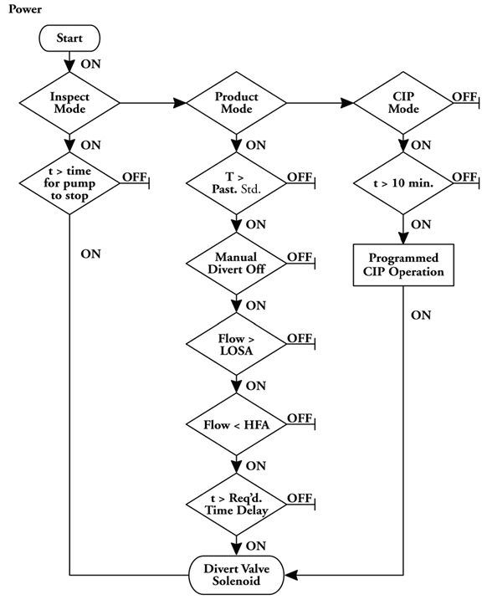
Посилання: Наказ про пастеризоване молоко класу «А», редакція 2015 р. (Управління з контролю за продуктами й ліками Департаменту охорони здоров’я та соціальних служб США)
Опис для логічної схеми 1: Пристрій відводу потоку HTST, клапан відводу. Схема StemLogic 2: Пристрій відведення потоку HTST, шток клапана для виявлення витоку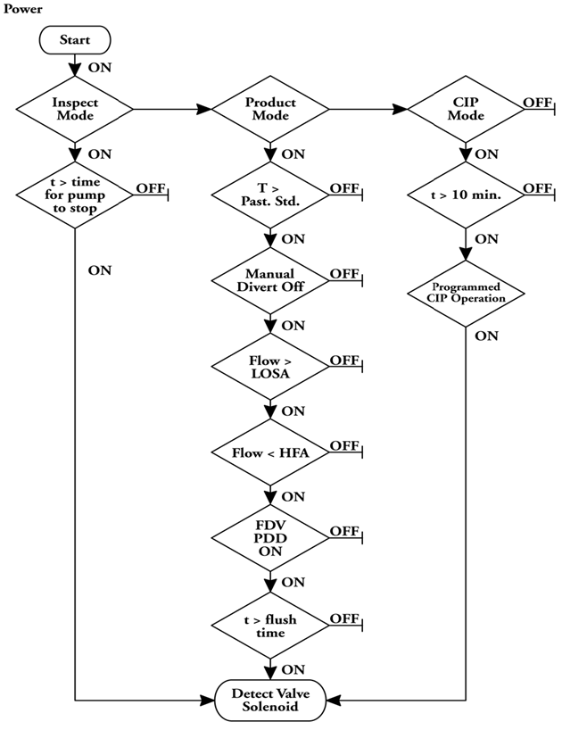
Посилання: Постанова про пастеризоване молоко класу «А», редакція 2015 р. (Управління з контролю за продуктами й ліками Департаменту охорони здоров’я та соціальних служб США).
Опис логічної схеми 2: Пристрій відхилення потоку HTST, клапан виявлення витоку. Схема StemLogic 3: Контролер реєстратора безпечного термічного обмеження HTST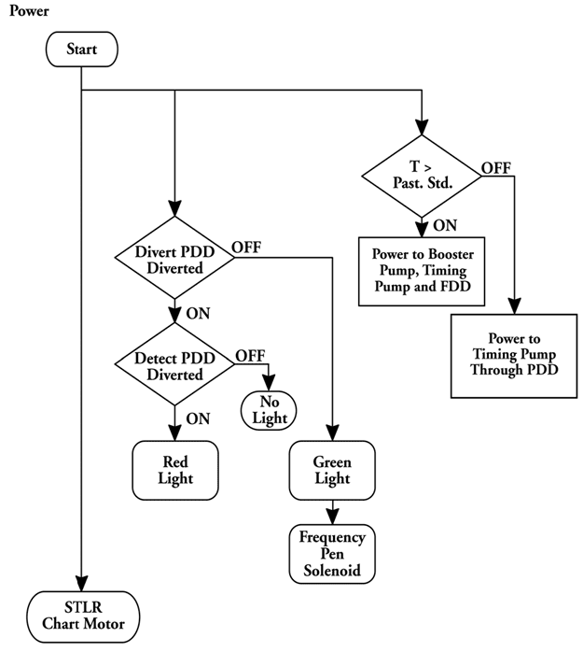
Посилання: Постанова про пастеризоване молоко класу «А», редакція 2015 р. (Управління з контролю за продуктами й ліками Департаменту охорони здоров’я та соціальних служб США).
Опис логічної схеми 3: Контролер безпечного термоліміту HTST. Логічна схема 4: Насос синхронізації HTST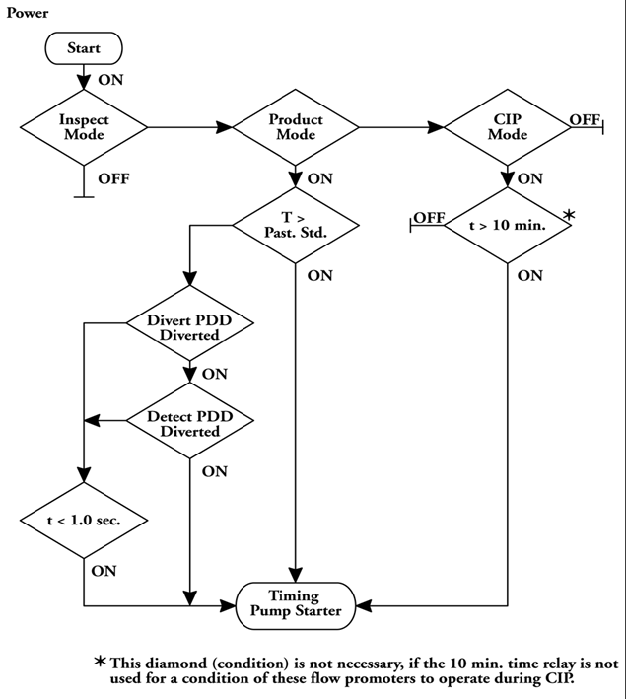
Посилання: Постанова про пастеризоване молоко класу «А», редакція 2015 р. (Управління з контролю за продуктами й ліками Департаменту охорони здоров’я та соціальних служб США).
Опис для логічної діаграми 4: HTST Timing PumpЛогічна діаграма 5: HTST підкачувальний насос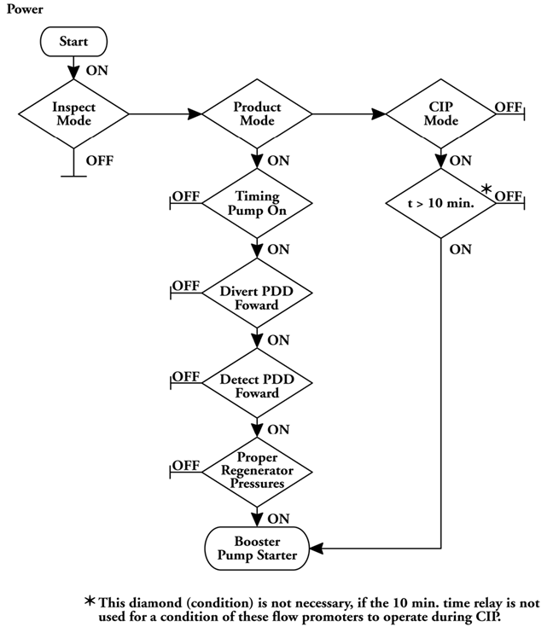
Посилання: Наказ про пастеризоване молоко класу «А», редакція 2015 р. (Управління з контролю за продуктами й ліками Департаменту охорони здоров’я та соціальних служб США)
Опис для логічної схеми 5: HTST Booster Pump

Контролери перепаду тиску (PDC)/манометри
Належне співвідношення тиску повинно існувати в усіх середовищах, щоб запобігти забрудненню пастеризованого продукту сирим продуктом, теплоносієм і охолоджувачем. Необхідно враховувати співвідношення тиску за таких умов:
- прямоплинний
- відвести потік
- закрити

Секція регенерації продукту з підкачуючим насосом
Контролери перепаду тиску повинні бути встановлені в усіх системах, які використовують насос для підкачування сировини. У секції регенерації продукту контролер перепаду тиску дозволяє насосу підкачування працювати лише тоді, коли встановлено належний тиск між сирим і пастеризованим продуктом.

Секція охолодження
Використання автоматизованого механізму є загальноприйнятим підходом для досягнення правильного співвідношення тиску в секції охолодження під час умов прямого потоку, відхилення та зупинки, щоб тиск на стороні пастеризованого продукту був більшим, ніж на стороні охолоджувального середовища. Крім того, існує письмова програма, реалізована, як описано нижче.
У системах, де немає автоматизованого механізму, власник ліцензії має письмову програму для моніторингу перепаду тиску, яка включає відповідальну особу, що має бути зроблено, як це має бути зроблено, як часто це робиться (частота), записи повинні бути збережені та результати моніторингу, процедури верифікації (як на місці, так і перегляд записів), а також дії, вжиті для девіантних ситуацій. Програма визначає параметри прийнятності/неприйнятності та визначає превентивні заходи, які вживаються для запобігання повторній появі відхилень.
Програма включає як мінімум:
- записи тиску, що реєструються мінімум двічі на день під час виробництва, на початку та в кінці циклу
- перевірки мікробних охолоджуючих середовищ (наприклад, на психротрофи, коліформи) з частотою принаймні один раз на тиждень
- Тестування pH охолоджувального середовища з частотою принаймні один раз на тиждень
- візуальну перевірку охолоджувального середовища принаймні раз на тиждень
- випробування точкових отворів і розбирання пластин не рідше одного разу на місяць
- програма заміни плит

Загальні умови
Система контролера перепаду тиску сконструйована належним чином, щоб усунути ризик і відповідати вимогам 3-A (603-07, прийнята практика санітарного будівництва, встановлення, випробування та експлуатації високотемпературних короткочасних і високотемпературних короткочасних пастеризаторних систем).
Датчики та манометри регуляторів перепаду тиску чисті та в хорошому механічному стані. Конструкція повинна дозволяти легкий демонтаж датчиків для перевірки, а секція індикації розміщена у відповідній панелі керування.

Місцезнаходження
Коли контролер перепаду тиску використовується для керування насосом підкачування сирого продукту, він має датчик сирого продукту та/або манометри, розташовані між насосом підкачування та входом сирого продукту в секцію регенерації. Датчик пастеризованого продукту встановлюється на виході пастеризованого продукту з секції регенерації або нижче за ним.
Якщо система HTST має розділену секцію регенерації, то для кожної секції секції регенерації встановлюється окремий регулятор перепаду тиску. Розташування датчика тиску для кожної секції відповідає всім необхідним вищезазначеним критеріям.
Індикатори та/або датчики повинні бути розташовані на виході секції охолодження з боку продукту та на вході секції охолодження з боку охолоджувального середовища.
Якщо є автоматичний механізм, подача охолоджувального середовища припиняється або перенаправляється, а сторона охолоджувального середовища випускається в атмосферу в таких випадках:
- під час прямого потоку, коли тиск продукту на стороні пастеризованого продукту падає в межах 2 psi (14 кПа) на стороні охолоджувального середовища пластин і
- під час відхиленого потоку та умов відключення

Пломбування
Існують процедури для запобігання несанкціонованому доступу до налаштувань регулятора перепаду тиску та датчиків тиску. Цього можна досягти, застосувавши пломбу до датчиків і контролера.

Гомогенізатор
Гомогенізатор — це насос високого тиску, який виробляє гомогенізований продукт, зменшуючи розмір жирових кульок, коли вони пропускаються через невеликий отвір під високим тиском. Оскільки гомогенізатор є позитивним насосом, його можна використовувати як пристрій контролю потоку.

Загальні умови
Гомогенізатори, які працюють у поєднанні з пастеризатором HTST, встановлюються таким чином, щоб вони не зменшували час витримки нижче необхідного мінімуму.
Фільтри, клапани гомогенізації, поршні, сідельні клапани, манометри та тупики чисті та в хорошому механічному стані. Усі контактні поверхні продукту мають бути з нержавіючої сталі. Усі гомогенізатори повинні бути оснащені відповідними манометрами.

Гомогенізатор з більшою потужністю, ніж пристрій контролю потоку

Лінія рециркуляції
Якщо гомогенізатор має потужність більшу, ніж пристрій контролю потоку, то гомогенізатор, як правило, буде розташований нижче за потоком пристрою регулювання потоку. У цій ситуації слід встановити лінію рециркуляції між входом (лінією всмоктування) і вихідним отвором (лінією тиску) гомогенізатора, щоб запобігти голодуванню гомогенізатора. Ця лінія має бути необмеженою та не повинна містити запірний клапан, але може містити зворотний клапан, який пропускає потік лише від випуску назад до входу. Діаметр лінії рециркуляції, включаючи зворотний клапан, має бути рівним або більшим, ніж лінія подачі до гомогенізатора.

Гомогенізатор з меншою потужністю, ніж пристрій контролю потоку

Рельєфна лінія
Якщо гомогенізатор має нижчу продуктивність, ніж пристрій керування потоком, і пристрій керування потоком подає продукт на всмоктувальну сторону гомогенізатора, його слід встановити перед пристроєм для відхилення потоку. Слід передбачити санітарну розвантажувальну лінію до резервуара постійного рівня від точки між випуском пристрою контролю потоку та входом гомогенізатора. Ця лінія оснащена запобіжним клапаном, здатним підтримувати достатній протитиск, щоб забезпечити повну подачу продукту в гомогенізатор.

Міжпроводка
З’єднувати гомогенізатор необхідно тільки тоді, коли він має меншу потужність, ніж пристрій синхронізації, оскільки в цьому випадку його можна розмістити лише за потоком від пристрою керування потоком. Оскільки гомогенізатор може створювати потік через утримуючу трубку, коли пристрій керування потоком зупинено, між гомогенізатором і пристроєм керування потоком потрібне з’єднання проводів, що змушує гомогенізатор працювати лише тоді, коли пристрій керування потоком працює. Реле затримки часу також має бути встановлено, щоб під час нормальної роботи пристрою відведення потоку (1 секунда або менше від прямого до перенаправлення потоку) двигун гомогенізатора продовжував працювати.

Пристрої/насоси для підвищення потоку

Загальні умови
Пристрої для сприяння потоку та насоси, які використовуються нижче за потоком від утримувальної труби, зазвичай встановлені на пастеризованій стороні регенерації для підтримки належного тиску, коли використовуються дуже в’язкі продукти, наприклад, солоний яєчний жовток, зазвичай є відцентровими насосами. Вони мають бути виготовлені з нержавіючої сталі або відповідного матеріалу, стійкого до корозії, і мають бути чистими та у хорошому механічному стані. Пофарбовані зовнішні поверхні також повинні бути чистими та в хорошому стані, без фарби, що відшаровується, та іржі.
Усі насоси, які не призначені спеціально для використання CIP, необхідно розібрати для очищення. Це включає в себе видалення робочих коліс і задніх пластин для очищення.

Правильна установка/експлуатація
Якщо в системі пастеризатора HTST використовуються пристрої та насоси, що сприяють потоку, після приймальної труби, вони повинні бути встановлені та експлуатуватися таким чином, щоб вони не:
- заважати виявленню або зупинці прямого потоку непастеризованого рідкого яйця
- вплинути на правильне співвідношення тиску в секції регенерації
- зменшити час витримки нижче необхідного мінімуму
- створити негативний тиск між утримуючою трубкою та входом у насос
Пристрої для стимулювання потоку та насоси використовуються для примусового живлення певного обладнання, наприклад гомогенізатора. Ці прискорювачі потоку та насоси необхідні у великих гомогенізаторах, де це дозволить продукту перебувати під надлишковим тиском у впускному колекторі гомогенізатора. Коли гомогенізатор використовується як пристрій контролю потоку, насос відцентрового типу може бути встановлений між вихідним отвором сирого продукту секції регенерації та вхідним колектором гомогенізатора для забезпечення потрібного тиску в гомогенізаторі. Такі насоси повинні задовольняти тим самим вимогам до внутрішнього з’єднання, що й пристрій контролю потоку (наприклад, він працюватиме лише тоді, коли пристрій відведення потоку знаходиться в безпечному режимі прямого потоку або повністю відведеному режимі). Ці насоси можуть бути встановлені для ввімкнення перед запуском гомогенізатора.
Будь-які пристрої для сприяння потоку, включаючи насоси, розташовані між резервуаром постійного рівня та зворотним клапаном, повинні бути з’єднані з пристроєм відведення потоку, щоб вони не могли створювати потік через утримуючу трубку, коли пристрій відведення потоку не знаходиться в безпечному прямому або повному положенні. положення відведеного потоку. Це включає в себе періоди, протягом яких було вибрано положення «Перевірка» для пристрою відведення потоку.

Додаток І: Схеми
Малюнок 1. Типова схема системи HTST і відповідних компонентів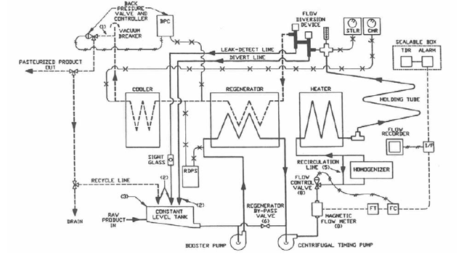
Посилання:Контроль і випробування пастеризації молока, курс №302, Державне навчальне відділення, USFDA. 8^{тис}Видання 2003 р.
Опис для Малюнка 1: Типова схема системи HTST і пов’язаних компонентів Малюнок 2a: Принципова діаграма прийнятних конструкцій резервуарів постійного рівня
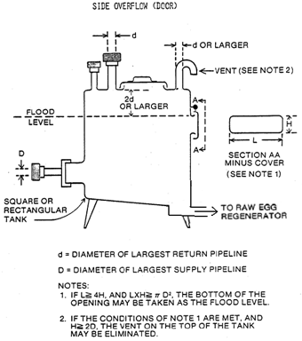
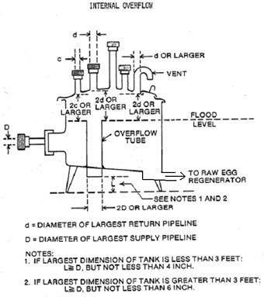
Опис для рисунка 2a: Схематична діаграма прийнятних конструкцій резервуарів постійного рівня Малюнок 2b: Схематична діаграма прийнятних конструкцій резервуарів постійного рівня
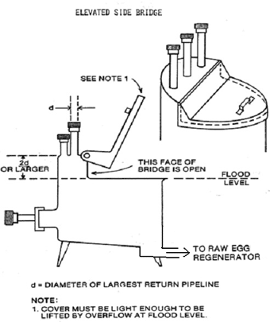
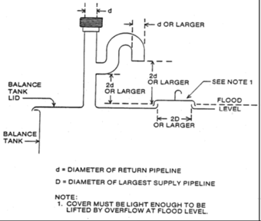
Опис для рисунка 2b: Схематична діаграма прийнятних конструкцій резервуарів постійного рівня. Малюнок 3. Приклад парасолькового дефлектора для захисту отвору в резервуар постійного рівня (CLT).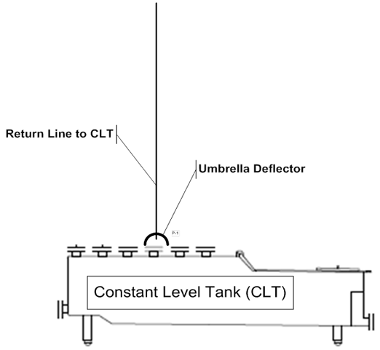Опис для Малюнка 3: Приклад парасолькового дефлектора для захисту отвору для резервуара постійного рівня (CLT) Малюнок 4: Відцентровий насос і робоче колесо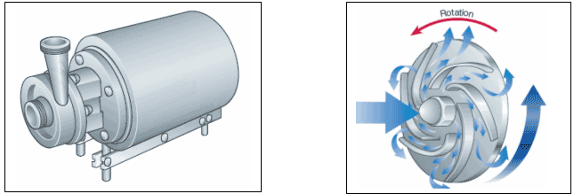
Посилання:Довідник з переробки молока, 2003
Опис для Малюнка 4: Відцентровий насос і робоче колесо.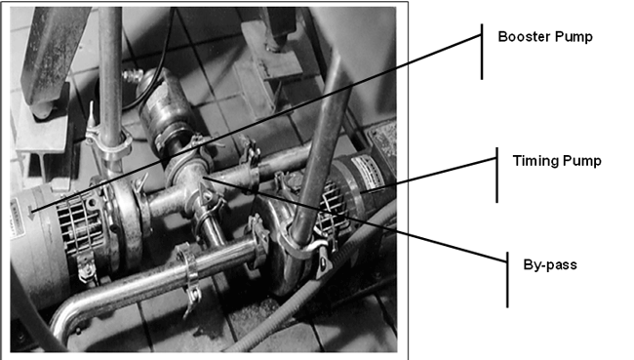
Посилання:Контроль і дослідження пастеризації молока (Червона книга корів), 8^{тис}Видання 2003 р.
Опис для Малюнка 5: Конфігурація байпасу підсилювача з закритим зв’язком (підкачувальний насос ліворуч, насос синхронізації праворуч) Малюнок 6: Об’ємний насос (роторного типу)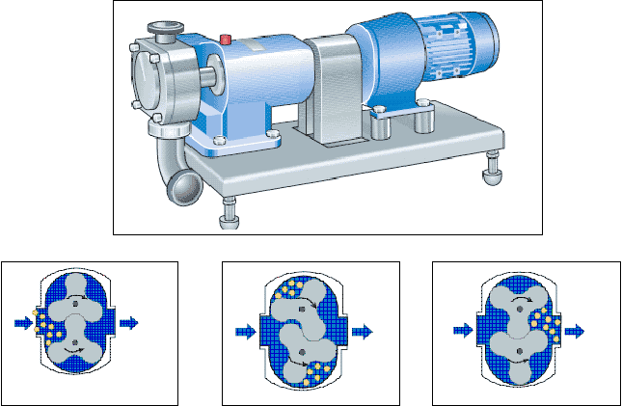
Посилання:Довідник з переробки молока, 2003
Опис для Малюнка 6: Об’ємний насос (роторного типу) Малюнок 7: Пастеризатор HTST із підкачуючим насосом, системою синхронізації на основі лічильника та гомогенізатором із байпасною лінією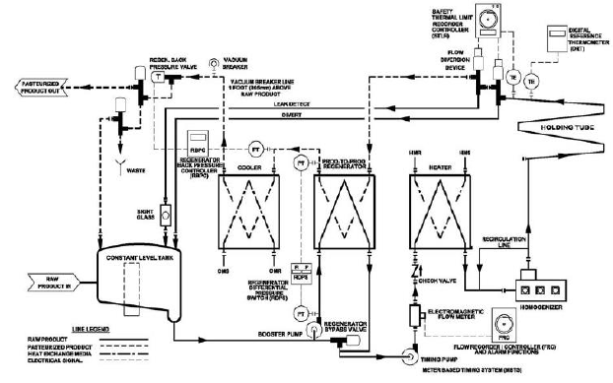
Посилання:Розпорядження про пастеризоване молоко класу «А», редакція 2015 р. (Управління з контролю за продуктами й ліками Департаменту охорони здоров’я та соціальних служб США)
Опис для Малюнка 7: Пастеризатор HTST із підкачувальним насосом, системою синхронізації на основі лічильника та гомогенізатором із байпасною лінією Малюнок 8: Пристрій відводу потоку з одним стовбуром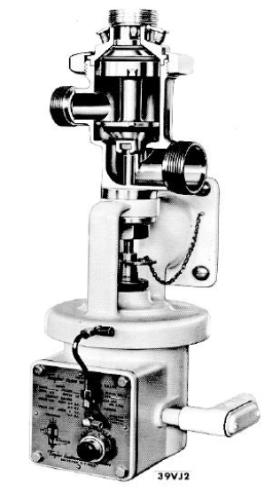
Посилання:Контроль і дослідження пастеризації молока (Червона книга корів), 8^{тис}Видання 2003 р.
Опис для Малюнка 8: Пристрій відводу потоку з одним стовбуром Малюнок 9: Пристрій для відведення потоку з подвійним стовбуром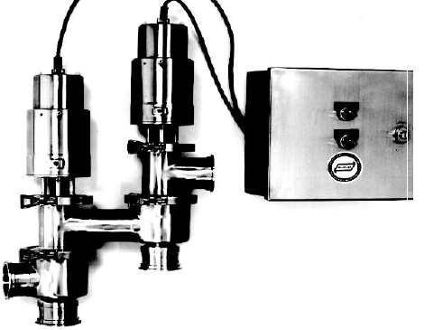
Посилання:Контроль і дослідження пастеризації молока (Червона книга корів), 8^{тис}Видання 2003 р.
Опис для Малюнка 9: Пристрій для відводу потоку з подвійним штоком. Малюнок 10. Показувальні термометри A – Ртутний покажний термометр
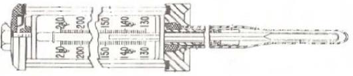
Посилання:Контроль і дослідження пастеризації молока (Червона книга корів), 8^{тис}Видання 2003 р.
B- Резистивний температурний пристрій (RTD)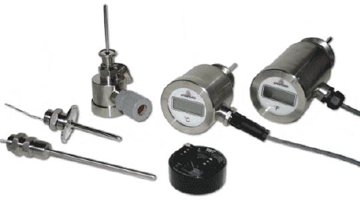
Андерсон інструменти, 16 квітня 2010 р.
Опис для Малюнка 10. Показувальний термометр. Малюнок 11. Базова конструкція та компоненти контролера безпечного термореєстратора (STLR).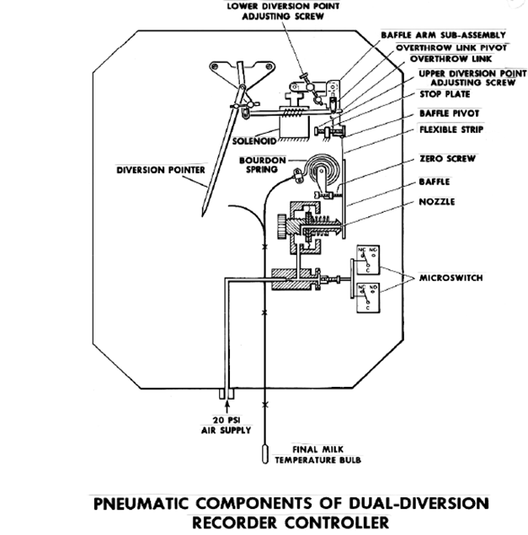Опис для Малюнка 11: Базова конструкція та компоненти контролера безпечного термоліміту (STLR) Малюнок 12: STLR подвійного типу для запису витрати та температури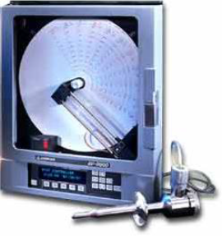Опис для рисунка 12: STLR подвійного типу для запису витрат і температури

Додаток II: Процедури тестування
- вступ
- А. Термометри
  - Тест 1: Показувальні термометри - Точність температури
  - Тест 2: Показні термометри - Термометрична характеристика
  - Тест 3: Запис термометрів - Перевірте показання термометра
  - Тест 4: Запис термометрів - Точність часу
  - Тест 5: Запис термометрів - Точність температури
  - Випробування 6: Контроль потоку рідини для яєць – температура рідини для яєць на вході та виході
    - а)Випробування на встановлення та огляд
    - Б)Щоденний тест
  - Випробування 6.1: Контроль потоку рідкого яйця – Температура рідкого яйця – включення та відключення: пастеризатори ESL із використанням непрямого нагріву
  - Випробування 7: Безпечний реєстратор термічної межі - Термометрична характеристика
- B. Час витримки
  - Тест 8: Час витримки
  - Тест 9: Розрахунковий метод
- C. Пристрій для відведення потоку
  - Випробування 10: Витік повз сідло(я) клапана
  - Тест 11: Збірка пристрою, пристрій із двома штоками
  - Тест 12: Перенаправлення вручну (за наявності або наявності)
  - Тест 13: Час відповіді
  - Тест 14: Затримка часу промивання клапана
  - Тест 15: Блокування затримки часу з пристроєм керування потоком
  - Тест 16: реле затримки часу CIP
- D. Перепад тиску
  - Тест 17: Перевірка точкових отворів - процедура рециркуляції барвника
  - Тест 18: Контролер перепаду тиску
  - Випробування 18.1: З’єднання контролера реєстратора перепаду тиску з пристроєм керування потоком
  - Тест 19: Манометри - Дисплеї
  - Випробування 20: Підвищувальні насоси – з’єднані з пристроєм контролю потоку
  - Випробування 21: Підвищувальні насоси – з’єднані з контролером перепаду тиску
  - Випробування 22: Підвищувальні насоси – з’єднані з пристроєм регулювання потоку (насос синхронізації, насос-дозатор)
- E. Системи вимірювання часу на основі лічильників
  - Тест 23: Сигналізація високого потоку
  - Тест 24: Сигнал про втрату сигналу
  - Тест 25: Включення та відключення потоку
  - Тест 26: Контролер теплового обмеження для логіки послідовності керування
  - Тест 26.1: ESL пастеризація - непряме нагрівання
- Додаток: Специфікації випробувального обладнання
  - а)Тестовий термометр
  - Б)Цифровий тестовий термометр
  - C)Термометр загального призначення
  - D)Прилади для вимірювання електропровідності
  - E)Секундомір

Введення та використання тестових процедур
Критичні процеси (наприклад, системи пастеризації HTST і ESL), які використовує власник ліцензії, можуть бути перевірені відповідно до процедур тестування, наведених у цьому документі. Це тестування може проводити навчений персонал або надійна третя сторона.
Власник ліцензії несе відповідальність за дотримання цих процедур тестування. Вони повинні своєчасно переглядати результати, щоб забезпечити точність тестування та вжиття коригувальних дій як щодо обладнання, так і щодо продукту, якщо це необхідно.
У плані профілактичного контролю власника ліцензії вказано, які тести проводяться, частота, хто несе відповідальність, процедури перевірки, коригувальні дії та записи, що зберігаються.
Важливо, щоб кожного разу, коли відбуваються зміни або нові інсталяції критичних процесів, тестування обладнання проводилося для оцінки ефективності змін і впливу на систему.

А. Термометри

Тест 1: Показувальні термометри - Точність температури

застосування
Термометри індикаторні пастеризації. Застосовується до систем HTST і ESL.

Частота
Після встановлення та один раз на 6 місяців після цього.

Критерії
- Термометр-індикатор пастеризації: точність в межах 0,25°C (0,5°F) у визначеному діапазоні шкали

апарат
- сертифікований випробувальний термометр, що відповідає специфікаціям доповнення до цього додатка - Технічні характеристики випробувального обладнання
- води, олії або іншого відповідного середовища та мішалки
- відповідний засіб для нагріву води, олії або іншої відповідної середовища
- вказівний термометр для перевірки

метод
Як показувальний, так і контрольний термометри піддають дії водяної, масляної або іншої відповідної середовища однорідної температури. Показання термометра порівнюють із показанням контрольного термометра.

Процедура
- Доведіть температуру ванни з водою, олією чи іншим відповідним середовищем до діапазону 2°C від відповідної температури пастеризації (відведення).
- Підтримуйте швидке перемішування протягом усього тесту.
- Під час випробування вставте індикаторний і випробувальний термометр у вказану точку занурення. Перед зчитуванням тримайте індикаторний і сертифікований термометр протягом 5 хвилин, 2 хвилини для термометрів з електронним записом.
- Порівняйте показання обох термометрів із показаннями температури в межах тестового діапазону та запишіть результати та ідентифікацію термометра.
- Повторити тест 3 рази.
- Запишіть результати.

Коригувальні дії
Не запускайте тест, якщо ртутний стовпчик розколовся або капілярна трубка зламана, оскільки термометр слід повернути на завод для ремонту. Якщо показання термометра відрізняються від термометра для перевірки більш ніж на 0,25°C (0,5°F), шкалу шкали термометра слід відрегулювати відповідно до термометра для перевірки. Перевірте термометр після налаштування.
Примітка:наведена вище процедура стосується лише термометрів, що використовуються для пастеризації. Усі інші термометри, які використовує власник ліцензії, повинні бути відкалібровані відповідно до рекомендацій виробника.

Тест 2: Показні термометри - Термометрична характеристика

застосування
Термометр індикатор пастеризації. Застосовується до систем HTST.

Частота
Після встановлення та один раз на 6 місяців після цього.

Критерії
Показник термометра переміщується в діапазон 7°C (12°F) не більше ніж за 4 секунди.

апарат
- тестовий термометр
- секундомір
- ванну з водою, олією або іншим відповідним середовищем і мішалку
- відповідний засіб для нагрівання води, масла або іншого відповідного середовища
- вказівний термометр від пастеризатора
- відро крижаної води

метод
Виміряйте час, необхідний для того, щоб показання термометра, що перевіряється, підвищилося на 7°C (12°F) у визначеному діапазоні температур (діапазон температур повинен включати температуру пастеризації або обробки). Температура, яка використовується у воді, олії чи іншій придатній середовищі, залежатиме від діапазону шкали термометра, що перевіряється.

Процедура
- Занурте індикаторний термометр у воду, олію або інше відповідне середовище, що підтримується при температурі щонайменше на 11°C (19°F) вище мінімального показання шкали індикаторного термометра. Температура ванни повинна бути вищою за максимальну температуру пастеризації, для якої використовується термометр.
- Опустіть покажчик термометра у відро з крижаною водою на 10 секунд, щоб охолодити його.
  - Примітка:необхідне безперервне інтенсивне перемішування води, олії або інших відповідних середовищ під час виконання кроків 3, 4 і 5. Час, що минув між кінцем кроку 1 і початком кроку 3, не повинен перевищувати 15 секунд, щоб гаряча вода значно не охолола.
- Вставте покажний термометр у ванну з гарячою водою, олією чи іншим відповідним середовищем на належну глибину занурення колби.
- Увімкніть секундомір, коли показання термометра показують на 11°C (19°F) нижче температури ванни.
- Зупиніть секундомір, коли термометр покаже на 4°C (7°F) нижче температури ванни.
- Запишіть час відгуку термометра (має бути менше 4 секунд).
- Повторити тест 3 рази.
- Запишіть результати.
Приклад: для термометра, який використовується при заданих значеннях температури пастеризації 71,7 і 74,4 °C (161 і 166 °F), можна використовувати ванну з водою, олією або іншим відповідним середовищем за температури 78,3 °C (173 °F). 11°C (19°F) нижче 78,3°C (173°F) вода, олія або інша відповідна ванна з середовищем буде 67,3°C (154°F); На 4°C (7°F) нижче 78,3°C (173°F) вода, олія або інша відповідна ванна з середовищем становитиме 74,3°C (166°F). Таким чином, після занурення попередньо охолодженого термометра у ванну з температурою 78,3 °C (173 °F) секундомір запускається, коли термометр показує 67,3 °C (154 °F), і зупиняється, коли показує 74,3 °C (166 °F). F).
Примітка:тест включав температуру пастеризації 71,7 і 74,4°C (161 і 166°F).

Коригувальні дії
Якщо час відповіді перевищує 4 секунди, термометр слід замінити або повернути на ремонт.

Тест 3: Запис термометрів - Перевірте показання термометра

застосування
Усі реєструючі та реєструючі/регулюючі термометри, які використовуються для реєстрації температури яєчних рідин під час пастеризації. Застосовується до систем HTST і ESL.

Частота
Після встановлення, раз на 6 місяців і щодня власником ліцензії.

Критерії
Термометр, що записує, не повинен показувати вище, ніж відповідний термометр.

апарат
- сертифікований або відкалібрований покажний термометр
- ванну з водою, олією або іншим відповідним середовищем і мішалку
- відповідний засіб для нагрівання води, олії або іншого відповідного середовища

метод
Це випробування вимагає порівняння показань термометра, що записує, з показаннями термометра, що показує, у той час, коли обидва піддаються впливу рідкого яйця при стабілізованій температурі пастеризації, коли система пастеризації працює, і обидва термометри встановлено на їхнє звичайне місце в камера датчика температури.

Процедура A: Річний тест
- Помістіть індикаторний або сертифікований термометр і датчик реєстратора в циркулюючу воду, масло або іншу відповідну середню ванну при температурі обробки. Стабілізуйте протягом 5 хвилин (2 хвилини для електронних термометрів із записом).
- Прочитати показ і запис термометра. Запишіть результати.
- Якщо необхідно, відрегулюйте перо для запису так само, як індикаторний термометр.

Процедура B: Щоденний тест
- Прочитайте показання термометра, коли рідке яйце стабілізується протягом 5 хвилин (2 хвилини для електронних термометрів).
- Негайно впишіть перманентним чорнилом лінію на графіку термометра для запису, яка перетинає дугу температури для запису в місці пера.
- Запишіть на таблицю показання температури термометра та ініціали оператора або особи, яка виконує тест.
- Запишіть результати та внесіть корективи, якщо потрібно.

Коригувальні дії
Якщо показання термометра, що записує, вище, ніж показання термометра, власник ліцензії повинен відрегулювати ручку.
Примітка:наведена вище процедура застосовується лише до реєструючих термометрів, які використовуються для пастеризації. Усі інші реєструючі термометри, які використовує власник ліцензії, повинні бути відкалібровані відповідно до рекомендацій виробника.

Тест 4: Запис термометрів - Точність часу

застосування
Усі реєструючі та реєстраційні/контрольні термометри, що використовуються для реєстрації часу пастеризації. Застосовується до систем HTST і ESL.

Частота
Після встановлення та кожні 6 місяців після цього.

Критерії
Зафіксований час пастеризації не повинен перевищувати справжнього минулого часу.

апарат
- секундомір

метод
Порівняння зареєстрованого часу за період не менше 30 хвилин із секундоміром відомої точності. Для записуючих пристроїв, які використовують електричні годинники, перевірте цикл на лицьовій панелі годинника з відомим циклом; переконайтеся, що годинник знаходиться в робочому стані.

Процедура
- Визначте, чи підходить діаграма для запису. Переконайтеся, що механізм захоплення та перфорації діаграмного паперу працює.
- Позначте контрольну точку на задній панелі диктофона на зовнішньому колі діаграмного паперу.
- Витягнувши аркуш паперу з диктофона, напишіть контрольну позначку на зовнішньому краї діаграми, вирівнявши її з будь-якою надрукованою часовою шкалою.
- Встановіть таблицю в диктофон таким чином, щоб контрольна позначка на таблиці точно вирівнювалася з контрольною позначкою на задній панелі. Закріпити на місці.
- Запустіть секундомір.
- Після закінчення 30 хвилин за секундоміром нанесіть другу контрольну позначку на аркуш паперу точно навпроти контрольної позначки задньої пластини.
- Зупиніть секундомір.
- Порівняйте час, записаний на діаграмі, із справжнім часом, що минув за секундоміром.
- Для електричних годинників зніміть лицьову панель, порівняйте характеристики циклу на лицьовій панелі з поточним циклом, що використовується.
- Введіть знахідку на діаграмі та ініціал. Запис результатів.

Коригувальні дії
Якщо записаний час неправильний, годинник необхідно відрегулювати або відремонтувати.
Примітка:наведена вище процедура застосовується лише до реєструючих термометрів, які використовуються для пастеризації. Усі інші реєструючі термометри, які використовує власник ліцензії, повинні бути перевірені відповідно до рекомендацій виробника.

Тест 5: Запис термометрів – Точність температури

застосування
Усі реєструючі та реєстраційні/контрольні термометри, які використовуються для реєстрації температури яєчної рідини під час пастеризації. Застосовується до систем HTST і ESL

Частота
Після встановлення, кожні 6 місяців після цього та щоразу, коли налаштування ручки для запису потребують частого регулювання.

Критерії
Точність в межах ±0,5°C (1°F) у визначеному діапазоні шкали.

апарат
- перевірений пастеризатор індикаторний термометр
- 2 ванни з водою, олією або іншим відповідним середовищем і мішалкою
- відповідний засіб для нагрівання води, масла або іншого відповідного середовища
- крижана ванна

метод
Випробування термометра для запису на точність вимірювання температури передбачає визначення того, чи повернеться температура ручки в межах 0,5°C (1°F) від попереднього налаштування після впливу високої температури та танення льоду.

Процедура
- Нагрійте ємність з водою, олією або іншим відповідним середовищем до температури пастеризації.
- Відрегулюйте реєструючу ручку, щоб вона показувала точно так само, як попередньо перевірений індикаторний термометр після періоду стабілізації 5 хвилин (2 хвилини для електронних термометрів) при температурі пастеризації. Воду, олію або інші відповідні середовища необхідно швидко перемішувати протягом періоду стабілізації.
- Підготуйте ванну з водою, олією або іншим відповідним середовищем, нагрівши її приблизно до 100°C. Підтримувати температуру. Приготуйте другу ванну з талим льодом. Розмістіть ванни на робочій відстані від чутливого елемента самописця.
- Занурте чутливий елемент або самописець у киплячу воду, олію чи інше відповідне середовище не менше ніж на 5 хвилин (2 хвилини для електронних термометрів із записом).
- Вийміть чутливий елемент із киплячої води, олії чи іншого відповідного середовища та занурте його у воду, олію чи інше відповідне середовище, нагріте до температури пастеризації. Дозвольте 5 хвилин (2 хвилини для електронних термометрів із записом) періоду стабілізації для обох індикаторних або сертифікованих термометрів і термометрів із записом. 2 вимірювання мають бути в межах ±0,5°C (1°F). Воду, олію або інші відповідні середовища необхідно швидко перемішувати протягом періоду стабілізації.
- Вийміть чутливий елемент з ванни при робочих температурах і занурте в танучий лід не менше ніж на 5 хвилин (2 хвилини для електронних реєструючих термометрів).
- Вийміть чутливий елемент із крижаної води та занурте у воду з температурою пастеризації. Дозвольте 5 хвилин (2 хвилини для електронних термометрів із записом) періоду стабілізації для обох індикаторних або сертифікованих термометрів і термометрів із записом. 2 вимірювання мають бути в межах ±0,5°C (1°F). Баню з водою, олією або іншим відповідним середовищем необхідно швидко перемішувати протягом періоду стабілізації.
- Запис результатів.

Коригувальні дії
Якщо ручка не повертається до 0,5°C (1°F), плюс або мінус, від показань термометра, термометр для запису слід відремонтувати.
Примітка:наведена вище процедура застосовується лише до реєструючих термометрів, які використовуються для пастеризації. Усі інші реєструючі термометри, які використовує власник ліцензії, повинні бути перевірені відповідно до рекомендацій виробника.

Випробування 6: Контроль потоку рідини для яєць – температура рідини для яєць на вході та виході

A) Тест встановлення та перевірки

застосування
Усі безпечні реєстратори температурних меж, які використовуються в пастеризаторах HTST.

Частота
Після встановлення та один раз на 6 місяців після цього.

Критерії
- відсутність прямого потоку, доки не буде досягнуто температури пастеризації
- потік відводиться до того, як температура впаде нижче мінімальної температури пастеризації
- температура включення вища за температуру вимикання

апарат
- водяна баня
- індикаторний або сертифікований тестовий термометр з точністю ±0,1°C (0,2°F), як визначеноНаціональний інститут стандартів і технологій(NIST)
- пляшка води

метод
Спостерігайте за фактичною температурою індикаторного термометра під час миттєвого початку прямого потоку (включення) та зупинки (відключення).

Процедура
- Температура включення
  - поки вода у водяній бані повністю заповнює чутливий елемент термореєстратора безпеки та індикаторний або сертифікований термометр, поступово збільшуйте нагрівання, щоб підвищити температуру води або рідкого яйця зі швидкістю, що не перевищує 0,5°C (1 °F) кожні 30 секунд.
  - спостерігайте за показаннями перевіреного індикації або сертифікованого термометра в момент, коли пристрій для відведення потоку починає рухатися.
  - зауважте, що зчитування пера частоти синхронізовано з пером запису на тій же еталонній дузі.
  - записувати показання індикаторного або завіреного термометра.
- Температура відключення
  - після визначення температури вмикання та поки вода вище температури вмикання, дайте воді повільно охолонути зі швидкістю не більше 0,5°C (1°F) за 30 секунд. При необхідності можна використовувати прохолодну воду в пляшці з водою.
  - спостерігайте за показаннями індикаторного або сертифікованого термометра при миттєвій зупинці прямого потоку.
  - записувати показання індикаторного або завіреного термометра.

Б) Щоденний тест

застосування
Усі безпечні реєстратори температурних меж, які використовуються в пастеризаторах HTST.

Частота
Щодня власником ліцензії та кожного разу, коли вибрано нове задане значення на пристрої з кількома температурними відхиленнями.

Критерії
- відсутність прямого потоку, доки не буде досягнуто температури пастеризації
- потік відводиться до того, як температура впаде нижче мінімальної температури пастеризації
- температура включення вища за температуру вимикання

апарат
- немає

метод
Спостерігайте за фактичною температурою індикаторного термометра під час миттєвого початку прямого потоку (включення) та зупинки (відключення).

Процедура
- Температура включення
  - коли система працює, і поки рідке яйце або вода повністю заповнюють чутливий елемент реєстратора граничної температури безпеки та індикаторний термометр у чутливій камері, поступово збільшуйте нагрівання, щоб підвищити температуру води або рідкого яйця зі швидкістю. не вище 0,5°C (1°F) кожні 30 секунд.
  - спостерігайте за показаннями термометра в той момент, коли пристрій для відведення потоку починає рухатися.
  - зауважте, що зчитування пера частоти синхронізовано з пером запису на тій же еталонній дузі.
  - записувати показання показного термометра на реєстратор; написати ініціали.
- Температура відключення
  - після визначення температури включення та поки температура рідкого яйця або води вище температури включення, дайте рідкому яйцю або воді повільно охолонути зі швидкістю, що не перевищує 0,5°C (1°F) за 30 секунд.
  - спостерігати за показаннями термометра при миттєвій зупинці прямого потоку.
  - записувати показання показного термометра на реєстратор; написати ініціали.

Коригувальні дії
Якщо показник буде нижчим за мінімальну температуру пастеризації, механізм включення та відключення та/або механізм перепаду температур слід відрегулювати, щоб отримати правильні температури включення та відключення шляхом повторних випробувань.

Випробування 6.1: Контроль потоку рідкого яйця – Температура рідкого яйця – включення та відключення: пастеризатори ESL із використанням непрямого нагріву

застосування
Усі системи ESL використовують непрямий нагрів.

Частота
Після встановлення кожні 6 місяців після цього та щоразу, коли пломба терморегулятора порушується.

Критерії
Без прямого потоку, якщо не досягнуто температури пастеризації.

апарат
- масляна ванна (вище точки кипіння)

метод
Спостерігайте за фактичною температурою у ванні постійної температури, при якій 2 чутливі елементи (утримувальна трубка та пристрій для перемикання потоку) сигналізують про прямий потік (вмикання) та відхилення (вимкнення).

Процедура
- Температура включення
  - підключіть перевірочну лампу послідовно до контрольних контактів чутливого елемента (утримуючої трубки). Занурте цей чутливий елемент у ванну постійної температури. Підвищуйте температуру ванни зі швидкістю не більше 0,5°C (1°F) кожні 30 секунд.
  - спостерігайте за показаннями температури при температурі вмикання (коли горить контрольна лампа).
  - записати температуру.
  - повторіть процедуру для іншого чутливого елемента, наприклад, пристрою для відведення потоку.
- Температура відключення
  - після того, як температура включення буде визначена, і поки температура масла буде вище температури включення, дайте маслу повільно охолонути зі швидкістю, що не перевищує 0,5°C (1°F) за 30 секунд.
  - спостерігайте за показаннями температури на контролері, коли контрольна лампа гасне (температура відключення).
  - записати температуру.
  - повторіть описану вище процедуру для іншого чутливого елемента, наприклад, пристрою для відведення потоку.
  - коли буде перевірено належну температуру відключення для обох чутливих елементів, загерметизуйте систему контролера.

Коригувальні дії
Якщо необхідне регулювання, зверніться до інструкцій виробника. Після налаштування повторіть описану вище процедуру.

Випробування 7: Безпечний реєстратор термічної межі – Термометрична характеристика

застосування
Усі безпечні реєстратори температурних меж, які використовуються в пастеризаторах HTST.

Частота
Після встановлення та один раз на 6 місяців після цього.

Критерії
Контролер записуючого пристрою переміщається через певний діапазон 7°C (12°F) менш ніж за 5 секунд.

апарат
- повірений показуючий термометр
- секундомір
- водяні бані та мішалка
- відповідний засіб для нагрівання водяної бані

метод
Виміряйте проміжок часу між моментом, коли реєструючий термометр показує 7°C (12°F) нижче температури включення, і моментом увімкнення контролером. Це вимірювання виконується, коли чутливий елемент занурюють у водяну баню, що швидко перемішується, температура якої підтримується рівно на 4°C (7°F) вище температури включення.

Процедура
- Перевірте та, якщо необхідно, відрегулюйте налаштування ручки термометра для запису, щоб він знаходився в належній еталонній дузі та узгоджувався з показом термометра за температури пастеризації.
- Визначте температуру включення регулятора (тест 6).
- Зніміть чутливий елемент і дайте йому охолонути при кімнатній температурі.
- Нагрійте водяну баню рівно на 4°C (7°F) вище температури включення, енергійно перемішуючи ванну, щоб забезпечити рівномірну температуру.
- Занурте безпечну грушу термореєстратора у ванну. Продовжуйте енергійне перемішування протягом 6 і 7 нижче.
- Увімкніть секундомір, коли реєструючий термометр досягне температури на 7°C (12°F) нижче температури включення.
- Зупиніть секундомір, коли пристрій для відведення потоку почне рухатися.
- Запис результатів.

Коригувальні дії
Якщо час відповіді перевищує 5 секунд, необхідно відремонтувати захисний термоліміт.

B. Час витримки

Тест 8: Час витримки

застосування
Час витримки визначати для кожного продукту шляхом вимірювання швидкості потоку продукту (об’єм за одиницю часу), а також довжини та діаметра утримуючих трубок. Вимоги до часу витримки базуються на «середній рухомій частинці».

Частота
- Щоденні перевірки кожного товару
- Кожного разу, коли пломба на налаштуванні швидкості порушена
- Кожного разу, коли вносяться будь-які зміни, що впливають на час утримування, швидкість потоку (наприклад, заміна насоса, двигуна, ременя, ведучого чи веденого шківа, або зменшення кількості пластин HTST) або місткість утримуючої трубки
- Щоразу, коли перевірка ємності вказує на прискорення
Час витримки необхідно перевіряти для кожного продукту з періодичністю, щоб забезпечити постійну відповідність. Для цього може знадобитися щоденна перевірка кожного продукту. Додаткові перевірки можуть знадобитися через зміни умов експлуатації, особливо для пастеризаторів, що працюють із мінімальним часом витримки або трохи вище. У деяких випадках може знадобитися зовнішнє ущільнення насоса ГРМ.

Критерії
Кожна частинка рідкого яйця повинна бути витримана протягом мінімального дозволеного часу утримання в положенні прямого потоку.

Процедура
- Визначення утримуючої трубки
Утримуюча трубка пастеризаційної установки повинна мати безперервний нахил вгору в напрямку потоку не менше 1/4 дюйма на фут. Система може мати відрізки труб у горизонтальному положенні. Будь-яка ділянка труби, яка не має нахилу вгору 1/4 дюйма, не може бути виміряна як частина утримуючої труби.
- Розрахунок часу витримки
Витрата повинна бути визначена та розрахована відповідно до вимог цієї інструкції. Час витримки кожного продукту визначається. Потік води не слід використовувати для розрахунку часу витримки.
  - фактично виміряйте довжину всіх труб і визначте кількість колін і діаметр труби. Довжина коліна в дюймах для різних утримуючих труб
Дюйми (") труби на коліно
Довжина в дюймах 1 ліктя показана нижче для різних розмірів, що використовуються на утримуючих трубках. (Потрібно 2 коліна, щоб зробити з'єднання «U».)
1" діаметр = 3" трубки
Діаметр 1 ½ дюйма = 5 дюймів трубки
2" діаметр = 6" трубки
Діаметр 2 ½ дюйма = 8 дюймів трубки
3" діаметр = 10" трубки
Приклад: є 18 10-футових (') труб діаметром 2 дюйми з 34 колінами або 17 U-подібними з'єднаннями.
18 x 10' = 180'
34 x 6" = 204" або 17'
Загальна довжина = 197'
  - Перерахунок розміру труби
Утримуюча труба може мати труби 2 різних діаметрів. Коли це існує, необхідно буде перетворити їх на 1 діаметр.
Таблиця 5 – Коефіцієнти перерахунку для різних діаметрів труб
У цій таблиці показано коефіцієнти перерахунку від утримуючих труб різного діаметру до утримуючих трубок іншого діаметру.
Потрібний діаметр | Поточний діаметр 1" | Поточний діаметр 1 ½" | Поточний діаметр 2" | Поточний діаметр 2 ½" | Поточний діаметр 3"
1" | n/a | 2,490 | 4,624 | 7,434 | 10,893
1 ½" | 0,401 | n/a | 1,858 | 2,987 | 4,377
2" | 0,216 | 0,538 | n/a | 1,607 | 2,355
2 ½" | 0,134 | 0,334 | 0,622 | n/a | 1,465
3" | 0,092 | 0,228 | 0,424 | 0,686 | n/a
Приклад: є 84 фути 3-дюймової утримуючої труби, включаючи лікті, і 60 футів 2-дюймової утримуючої труби, включаючи лікті. Переведіть всю довжину труби в еквівалент діаметра 3 дюйми. Необхідний коефіцієнт перетворення можна знайти в таблиці 5, де стовпець 2 для поточного діаметра перетинає стовпець 3 для потрібного діаметра. Коефіцієнт перетворення дорівнює 0,424.
60 футів (2 дюйми) x 0,424 = 25,4 футів
84' (3") = 84,0'
Загальна довжина футів дорівнює діаметру 3 дюйма = 109,4 футів
Приклад: є 106 футів труби діаметром 2 ½ дюйма та 94 фути труби діаметром 2 дюйми. Лікті включені. Загальну довжину потрібно перетворити на 2-дюймовий діаметр.
106' (2 ½") x 1,607 (фактор) = 170,3'
94' (2") = 94,0'
Загальний діаметр дорівнює 2 дюймам = 264,3 футів
  - обсяг
Таблиця 6 – Фунти продукту на фут труби
Фунти продукту на фут труби для різних розмірів, які використовуються як утримуючі труби для різних типів продукції
Діаметр труби (дюйми) | Білки (альбумін), цілі яйця або жовтки (фунти) | Солоні або з цукром цілі яйця або жовтки (фунтів)
1 | 0,28 | 0,30
1 ½ | 0,69 | 0,74
2 | 1.23 | 1.31
2 ½ | 1,98 | 2.10
3 | 2.90 | 3.08
  - утримувальна здатність трубок визначається множенням загальної довжини утримуючої трубки у футах на кількість продукту на фут довжини (таблиця 6).
Приклад: утримуюча труба, 190 футів труби діаметром 2 дюйми. 1 фут труби діаметром 2 дюйми вміщає 1,23 фунта цілих яєць. Помножте 190 x 1,23 = 234 фунти цілих яєць у загальній трубці для зберігання.
  - максимальну допустиму швидкість потоку можна отримати шляхом ділення ємності утримувальної трубки на середній час витримки (зазвичай 3,5 хвилини).
Приклад: цілі яйця пастеризуються в пробірках для зберігання, пункт d) вище. Розділіть місткість трубки для зберігання (234 фунти) на 3,5 = 66,86 фунтів цілих яєць на хвилину.

    - Зберіть задану кількість рідини в кінці циклу пастеризації (регенерація, нагрівання, утримуюча трубка та охолоджувач) протягом визначеного періоду часу.
    - Вимірюйте час у секундах за допомогою секундоміра.
    - Визначте масу нетто зібраної рідини.
    - Переведіть вагу нетто рідини в фунти за хвилину.
Приклад: щоб зібрати 50 фунтів, знадобилося 40 секунд. Поділіть 60 секунд на 40 секунд = 1,5 хвилини. Помножте 50 фунтів на 1,5 хвилини = 75 фунтів рідини за хвилину.
  - середній час витримки можна розрахувати, якщо відомі довжина утримуючої трубки та швидкість потоку шляхом ділення ємності утримувальної трубки на виміряну швидкість потоку.
Приклад: розмір і місткість утримуючої трубки такі ж, як у пункті 4 вище. Швидкість потоку становить 75 фунтів цілого яйця за хвилину. Розділіть місткість (234 фунти) на швидкість потоку (75 фунтів за хвилину) = 3,12 або 3 хвилини 7 секунд.
Це на 23 секунди менше мінімального часу утримання. Швидкість потоку потрібно зменшити приблизно до 67 фунтів на хвилину або збільшити довжину утримуючої трубки до 214 футів.
  - необхідну довжину утримуючої трубки для 3,5-хвилинного часу витримки можна розрахувати за швидкістю потоку. Помножте швидкість потоку (фунтів/хвилини) на 3,5 хвилини (або необхідний час витримки) і розділіть на фунти на фут труби для певного діаметра труби та продукту, таблиця 6.
  - швидкість продукту в утримувальній трубі може бути розрахована або оцінена з діаграми перетворення.
Приклад: довжина утримуючої труби (футів) x 12 = швидкість у дюймах на секунду. Час витримки (хв) 60

Коригувальні дії
Якщо розрахований час витримки для рідкого яйця менший, ніж необхідний, у прямому або відхиленому потоці, швидкість пристрою контролю потоку необхідно зменшити або виконати регулювання в трубці для утримування, а перевірку часу повторювати, доки не буде досягнуто задовільний час витримки. досягнуто. Якщо для корекції часу утримування у відведеному потоці використовується отвір, на нижній стороні сідла клапана пристрою для відведення потоку не має бути надлишкового тиску.

Коригувальні дії для систем вимірювання часу на основі лічильників
Якщо розрахований час витримки для рідкого яйця менший, ніж необхідний, установку на контролері потоку необхідно зменшити, або виконати регулювання в трубці для витримки, а перевірку часу повторити, доки не буде досягнуто задовільний час витримки.

Тест 9: Розрахунковий метод

застосування
До всіх пастеризаторів HTST.

Частота
- Після встановлення та щорічно після цього
- Кожного разу, коли пломба на налаштуванні швидкості порушена
- Кожного разу, коли вносяться будь-які зміни, що впливають на час витримки (наприклад, рецептура продукту), швидкість потоку (наприклад, заміна насоса, двигуна, ременя, ведучого чи веденого шківа, або зменшення кількості пластин HTST) або пропускну здатність тримаюча трубка
- Щоразу, коли перевірка ємності вказує на прискорення

Критерії
Кожна частинка рідкого яйця повинна бути утримана протягом мінімального дозволеного часу утримування як у прямому, так і у відхиленому положеннях потоку.

апарат
- рулетка

метод
Визначте коефіцієнт ефективності, використовуючи число Рейнольдса для води та найбільш в’язкого продукту, що переробляється при максимальній швидкості потоку. Також визначте коефіцієнт витрати (продукт: вода). Використовуйте найменший коефіцієнт ефективності та визначений коефіцієнт витрати, щоб обчислити необхідну довжину утримуючої трубки.

Процедура
- Визначити внутрішній діаметр утримуючої труби в метрах (табл. 7).
- Обчисліть швидкість продукту за наступним рівнянням:
V = F/A
де:
V = Швидкість (м/с).
F = Швидкість потоку (літри/год або літри/сек або м³/с).
A = площа^{Виноска 2}(м²)
Таблиця 7 - Дані про утримуючу трубку Опис таблиці
Зовнішній діаметр в. | Зовнішній діаметр см | Внутрішній діаметр (d) в. | Внутрішній діаметр (d) футів | Внутрішній діаметр (d) см | Площа (A) футів² | Площа (A)см² | Об'єм (Q) Imp.gal./ft | Об'єм (Q) л/м
1 | 2.54 | 0,872 | .073 | 2.215 | .0042 | 3,853 | .0262 | .3853
1.5 | 3.81 | 1,372 | .114 | 3,485 | .0103 | 9,539 | .0643 | .9539
2 | 5.08 | 1,872 | .156 | 4,755 | .0191 | 17,758 | .1192 | 1,7758
2.5 | 6.35 | 2,372 | .198 | 6,025 | .0307 | 28,511 | .1916 | 2,8511
3 | 7.62 | 2,872 | .239 | 7,295 | .0450 | 41 800 | .2808 | 4,1800
4 | 10.16 | 3,872 | .323 | 9,835 | .0818 | 75,97 | .5104 | 7,5970
1 імп.гал. = 0,16026 футів³
Таблиця 8 – Значення густини та в’язкості Опис таблиці
Тип продукту | Температура продукту | Щільність (р) г/л | Щільність (p) фунт/фут³ | В'язкість (μ) cP | В'язкість (μ) фунт/фут.с
Ціле яйце | 60 °C | 1020 | 63,68 | 3.1 | 0,002 083
Яєчний білок (альбумін) (pH 7) | 50 °C | 1031 | 64,36 | 1.7 | 0,001 142
Жовток | 60 °C | 1027 | 64.11 | 48 | 0,032 254
Цукровий жовток (10%) | 60 °C | 1054 | 65,80 | 27 | 0,018 143
Солоний жовток (10%) | 60 °C | 1077 | 67.23 | 140 | 0,094 075
Довідка: Міжнародний посібник з пастеризації яєць
Примітка:якщо продукт не зазначений у наведеній вище таблиці, специфічні значення в'язкості повинні бути визначені за прийнятною методологією та при температурах обробки.
- Визначте число Рейнольдса при максимальній швидкості потоку води та найбільш в’язких продуктів, що підлягають переробці, за такою формулою:
Число Рейнольдса (Re) = (px V xd)/μ
де: p = щільність рідини (кг/м³) (Таблиця 8)
V = швидкість (м/с)
d = внутрішній діаметр труби (м)
μ = в'язкість (кг/(с × м)) (Таблиця 8)
- Перетворіть отримане число Рейнольдса в логарифмічне число.
- Використовуючи перетворене число Рейнольдса, прочитайте коефіцієнт ефективності з поданої діаграми (рис. 1).
- Визначте коефіцієнт витрати (r), використовуючи наведені нижче кроки та формулу:
  - встановіть 1 електрод на вході (найнижчій точці) трубки утримання, а інший електрод на виході трубки утримування. Замкніть ланцюг до електрода, розташованого на вході утримуючої трубки.
  - керуйте пастеризатором, використовуючи воду з температурою пастеризації, з пристроєм для відводу потоку в положенні прямого потоку.
  - швидко введіть насичений розчин хлориду натрію (приблизно 50 мл) у вхідний отвір пробірки.
  - запускати секундомір з першим рухом індикатора зміни електропровідності. Розімкніть ланцюг до вхідного електрода та замкніть ланцюг до електрода на виході трубки утримання.
  - зупиніть секундомір першим рухом індикатора зміни електропровідності.
  - записати час витримки.
  - повторіть тест 6 або більше разів, поки послідовні результати не будуть в межах 0,5 секунди один від одного. Середнє значення цих тестів є часом утримання води в прямому потоці. Якщо незмінних результатів отримати неможливо, продуйте обладнання, перевірте інструменти та з’єднання, а також перевірте наявність витоку повітря на стороні всмоктування. Повторні тести. Якщо послідовні показання не отримані, використовуйте найшвидший час як час витримки для води.
  - повторіть кроки з 4 по 10 для часу утримування у відведеному потоці.
  - з насосом на тій самій швидкості та обладнанням, налаштованим як у пункті 1 вище, зафіксуйте час наповнення 36-літрової (8 галонів) банки виміряною вагою води, використовуючи випускний отвір з тим самим напірним тиском, що й у нормальній роботі. Усередніть час кількох випробувань. (Оскільки швидкість потоку блоків великої ємності дуже ускладнює перевірку, наповнюючи 36-літрову банку, пропонується підключити до системи магнітний витратомір або використовувати калібрований резервуар значного розміру).
Коефіцієнт витрати (r) = (Mv)/Wv)
де: Mv = середній час, необхідний для доставки виміряного об’єму продукту.
Wv = середній час, необхідний для доставки рівного об’єму води.
Для великих пастеризаторів це слід робити за допомогою магнітного витратоміра замість 36-літрової банки.
Примітка:крок 6 стосується лише систем із об’ємним насосом як пристроєм регулювання потоку.
- Обчисліть мінімальну довжину утримуючої трубки за такою формулою:
L = (tx V)/(E xr)
де: L = довжина (м)
t = мінімальний час витримки (с).
V = швидкість (м/с).
E = коефіцієнт ефективності.
r = коефіцієнт витрати (r = 1, якщо система є системою вимірювання часу)
- Обчисліть цільову сольову пробу за такою формулою:
Цільовий тест солі в секундах = L/V
де: L = довжина (м).
V = швидкість (м/м).
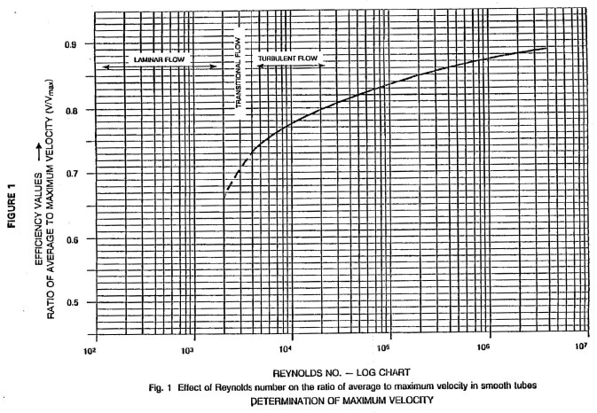Опис тесту 9: Розрахунковий метод

C. Пристрій відведення потоку

Випробування 10: Витік повз сідло(я) клапана

застосування
Для всіх пристроїв відводу потоку, що використовуються з пастеризаторами HTST і системами ESL, які використовують клапан з подвійним штоком.

Частота
Після встановлення та один раз на 6 місяців після цього.

Критерії
Сире рідке яйце не повинно витікати повз пристрій для відведення потоку в канали пастеризованої рідини.

апарат
- відповідні інструменти для демонтажу водовідводу та санітарних труб

метод
Перевірте сідло(я) клапана пристрою відведення потоку на предмет витоку.

Процедура
- Під час роботи системи з водою встановіть пристрій відводу потоку в положення для відведення потоку.
- Від'єднайте трубопровід прямого потоку від пристрою з одним штоком і переконайтеся, що сідло клапана не протікає.
- На пристрої з подвійним штоком зніміть трубку для виявлення витоку або уважно спостерігайте через оглядове скло.
- Перевірте евакуаційні отвори витоку пристрою з одним штоком, щоб переконатися, що вони відкриті.
- Запис результатів.

Коригувальні дії
Якщо виявлено витік, пристрій необхідно демонтувати та замінити дефектні прокладки або виконати інший відповідний ремонт.

Тест 11: Збірка пристрою, пристрій із двома штоками

застосування
Для всіх пристроїв відведення потоку з двома стовбурами, які використовуються з пастеризаторами HTST і ESL.

Частота
Після встановлення, один раз на 6 місяців після цього та після переналаштування або заміни мікроперемикача.

Критерії
Пристрій контролю потоку та всі інші прискорювачі потоку зупиняються або пропускаються, якщо пристрій відхилення потоку зібрано неправильно.

апарат
- інструменти для демонтажу водовідвідного пристрою

метод
Зверніть увагу на роботу пристрою контролю потоку та всіх інших прискорювачів потоку, якщо пристрій відхилення потоку зібрано неправильно.

Процедура А
- Поки пастеризатор не працює, а пристрій для відведення потоку перебуває у направленому потоці, зніміть 1 затискач приводу.
- Перемістіть пристрій відведення потоку в положення прямого потоку, використовуючи положення «Перевірка» перемикача та від’єднайте шток від приводу.
- Перемістіть пристрій відведення потоку в положення відведеного потоку, використовуючи положення перемикача «Процес» і увімкніть пристрій регулювання потоку. Пристрій контролю потоку та всі інші прискорювачі потоку не повинні працювати або обходити.
- Знову зберіть пристрій для відведення потоку, перемістивши його в положення прямого потоку та повторно підключивши шток до приводу.
- Перемістіть пристрій відведення потоку в положення відведеного потоку та замініть затискач приводу.
- Повторіть процедуру для іншого приводу.
- Запис результатів.

Процедура Б
- Коли пристрій відведення потоку знаходиться в положенні відведеного потоку, відсуньте мікроперемикач від контактної канавки в штоку клапана. Зверніть увагу на те, що пристрій контролю потоку та всі інші пристрої, що сприяють потоку, зупинені або пропущені.
- Запис результатів.

Процедура C
- Коли система пастеризатора знаходиться в прямому потоці, вставте гайку в порт швидкого вихлопу відвідного клапана.
- Знизьте температуру обробки нижче температури відключення.
- Зверніть увагу на те, що перевідний клапан не відразу переходить у повністю відведене положення, що всі прискорювачі потоку зупиняються, а сепаратор обходиться.
- Повторіть перевірку клапана виявлення витоку.
- Запишіть результати.

Процедура D: (Для систем із системою магнітного витратоміра, яка використовується як пристрій контролю потоку)
- Коли система пастеризатора знаходиться в прямому потоці, вставте гайку в порт швидкого вихлопу відвідного клапана.
- Активуйте сигналізацію великої витрати.
- Зверніть увагу на те, що перевідний клапан не відразу переходить у повністю відведене положення, що всі прискорювачі потоку зупиняються, а сепаратор обходиться.
- Увімкніть сигналізацію низького потоку або втрату сигналу.
- Зверніть увагу на те, що перевідний клапан не відразу переходить у повністю відведене положення, що всі прискорювачі потоку зупиняються, а сепаратор обходиться.
- Повторіть перевірку клапана виявлення витоку.
- Запишіть результати

Коригувальні дії
Якщо пристрій контролю потоку не реагує, як зазначено, необхідно негайно перевірити вузол пристрою та проводку, щоб знайти та усунути причину.
Малюнок 3 Пристрій відводу потоку з двома штоками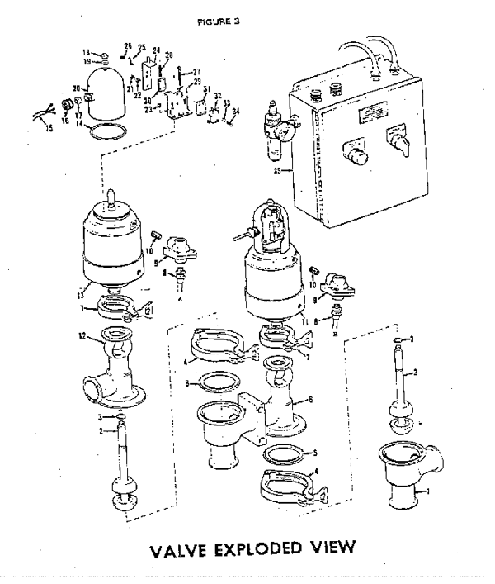Опис тесту 11: Малюнок 3

Тест 12: Перенаправлення вручну (за наявності або наявності)

застосування
Система HTST з підкачувальним насосом.

Частота
Після встановлення та один раз на 6 місяців після цього.

Критерії
Коли пристрій відхилення потоку вручну перенаправляється, підкачувальний насос зупиняється, частотне перо фіксує положення перенаправленого потоку, зелене світло гасне, червоне світло загоряється, і різниця тиску підтримується.

апарат
- немає

метод
Спостерігайте за реакцією системи на ручне відхилення.

Процедура
- Коли система HTST працює, а пристрій відведення потоку знаходиться в положенні прямого потоку, натисніть кнопку ручного відведення. Зверніть увагу на те, що перепускний клапан приймає положення перенаправлення, а підкачувальний насос зупиняється. Перо частоти має зафіксувати положення відхиленого потоку, і зелене світло гасне, а червоне світло горить. Слід підтримувати різницю тиску між сирим і пастеризованим рідким яйцем у регенераторі.
- Активуйте ручну кнопку під час роботи системи HTST при максимальному робочому тиску. Переконайтеся, що натяг пружини пристрою для відводу потоку здатний відводити систему за максимального робочого тиску.
- Увімкніть систему HTST у прямому потоці та активуйте кнопку ручного перемикання, доки тиск необробленої сторони не досягне 0 psi (0 кПа). Відпустіть кнопку ручного перенаправлення та переконайтеся, що різниця тиску між сирим і пастеризованим рідким яйцем у регенераторі підтримується.
- Запишіть результати.

Коригувальні дії
Якщо вищеописані дії не відбуваються під час виконання процедур 1, 2 і 3, або необхідний перепад тиску між сирим і пастеризованим рідким яйцем не підтримується, необхідно негайно перевірити збірку та електропроводку системи HTST та усунути вказані недоліки. або зроблено відповідні налаштування.

Тест 13: Час відповіді

застосування
Для всіх пристроїв відводу потоку, що використовуються з пастеризатором HTST і системами ESL, які використовують клапан з подвійним штоком.

Частота
Після встановлення та один раз на 6 місяців після цього.

Критерії
Пристрій відведення потоку переміщується з положення повністю вперед у положення повністю відхиляється не більше ніж за 1 секунду.

апарат
- секундомір
- водяна, олійна або інша відповідна ванна з середовищем

метод
Визначте час, що минув між моментом активації механізму керування при температурі відключення при зниженні температури та моментом, коли пристрій відхилення потоку приймає положення повністю відхиленого потоку.

Процедура
- Помістіть температурний зонд реєстратора безпечного теплового обмеження у ванну з водою, маслом або іншим відповідним середовищем.
- За допомогою ванни з водою, олією або іншим відповідним середовищем при температурі, вищій за температуру відключення, дайте воді, олії або іншому відповідному середовищу поступово охолонути. У момент спрацьовування механізму відключення запустіть годинник, а коли пристрій для відведення потоку займе повністю відведене положення, зупиніть годинник. У пристрої з подвійним штоком обидва клапани повинні рухатися одночасно.
- Запис результатів. Інтервал часу відповіді не повинен перевищувати 1 секунди.

Коригувальні дії
Якщо час відповіді перевищує 1 секунду, потрібно вжити негайних коригувальних заходів.

Тест 14: Затримка часу промивання клапана

застосування
Для всіх пристроїв відведення потоку з подвійним штоком, у яких продукт може бути розміщений між 2 сідлами клапана, коли клапан перебуває в положенні відведення потоку (застосовується лише до HTST).

Частота
Після встановлення, один раз кожні 6 місяців після цього та кожного разу, коли пломба на реле затримки часу пошкоджена.

Критерії
Повинна бути промивка перехідної порожнини між 2 клапанами щонайменше 1 секунду. Якщо в лінії відводу встановлено обмежувач, затримка повинна бути не більше 3 секунд. Максимальна затримка в 3 секунди не застосовується, якщо система синхронізації заснована на магнітному витратомірі.

апарат
- секундомір

метод
Коли пристрій для відхилення потоку переміщується з положення відхиленого потоку в положення прямого потоку, порожнина, розташована між 2 корпусами клапанів, повинна отримати відповідну промивку для видалення застарілого продукту, але ця промивка не повинна шкодити необхідному часу витримки.

Процедура
- Увімкніть пастеризатор у положенні направленого потоку.
- Підвищте температуру до точки вище температури включення.
- У той момент, коли відвідний (перший) клапан починає рухатися в положення прямого потоку, запустіть секундомір.
- У той момент, коли клапан виявлення витоку починає рухатися, зупиніть секундомір.
- Запишіть результат і, якщо необхідно, відрегулюйте реле затримки часу (і загерметизуйте реле затримки часу або його корпус).

Коригувальні дії
Якщо час промивання клапана буде меншим за 1 секунду та більшим за 3 секунди в лінії відводу, встановленої на обмежувачі, необхідно негайно вжити коригувальних заходів.

Тест 15: Блокування затримки часу з пристроєм керування потоком

застосування
Для пристроїв з подвійним стовбуром і ручним перемикачем прямого потоку (положення «Перевірити» на перемикачі режимів) у системі HTST.

Частота
Після встановлення та один раз на 6 місяців після цього.

Критерії
Щоб переконатися, що система не може перейти в положення прямого потоку, викликаного вручну, під час роботи пристрою контролю потоку або будь-якого пристрою стимулювання потоку, розташованого між резервуаром постійного рівня та зворотним клапаном, активним.

апарат
- немає

метод
Переконайтеся, що пристрій для переспрямування потоку не приймає позицію прямого потоку, викликану вручну, коли пристрій регулювання потоку працює або будь-який пристрій для стимулювання потоку, розташований між резервуаром постійного рівня та зворотним клапаном, активний.

Процедура
- Коли система працює в прямому потоці, перемістіть перемикач керування в положення «Перевірити» та спостерігайте, що наступні події відбуваються автоматично послідовно:
  - пристрій відведення потоку негайно переходить у положення відведеного потоку, а пристрій регулювання потоку вимикається.
  - пристрій відведення потоку залишається в положенні відведеного потоку, поки пристрій регулювання потоку працює вниз.
  - усі пристрої, що сприяють потоку, або знеструмлені, або перемикаються.
  - після того, як пристрій керування потоком припиняє роботу, пристрій відхилення потоку приймає положення прямого потоку. Усі пристрої сприяння потоку залишаються знеструмленими або перемикаються.
- Запишіть результати та запечатайте таймер або корпус.

Коригувальні дії
Якщо наведена вище послідовність подій не відбувається, необхідно налаштувати таймер або змінити проводку.

Тест 16: реле затримки часу CIP

застосування
Для всіх систем пастеризації HTST і ESL, у яких бажано використовувати пристрій контролю потоку та/або інший пристрій для стимулювання потоку під час циклу CIP.

Частота
- Після встановлення, потім кожні 6 місяців
- Щоразу, коли пломба на реле затримки часу порушена

Критерії
Коли перемикач режимів на пристрої відводу потоку переміщується з «Продукту процесу» в положення «CIP», пристрій відводу потоку має негайно перейти у відведене положення та залишатися у відведеному положенні принаймні 1 хвилину до початку нормального циклу в режим CIP. У системах HTST підвищувальний насос повинен бути вимкнений і не повинен працювати протягом 1-хвилинної затримки.

апарат
- секундомір

метод
Відрегулюйте задане значення на реле затримки часу, що дорівнює або перевищує 1 хвилину.

Процедура
- Увімкніть пастеризатор у прямому потоці з перемикачем режимів на пристрої відхилення потоку в положенні «Продукт обробки» зі швидкістю потоку, нижчою від значення, при якому було виміряно час витримки, використовуючи воду вище температури пастеризації.
- Перемістіть перемикач режимів на пристрої відведення потоку в положення CIP. Пристрій відводу потоку повинен негайно перейти в положення відведення, а підкачувальний насос повинен припинити роботу.
- Увімкніть секундомір, коли пристрій для відведення потоку переміститься в положення відведення.
- Зупиніть секундомір, коли пристрій відхилення потоку переходить у положення прямого потоку для свого початкового циклу в режимі CIP або коли запускається підвищувальний насос.
- Запис результатів. Час затримки має бути не менше 1 хвилини.

Коригувальні дії
Якщо пристрій для відведення потоку не залишається у відведеному положенні принаймні 1 хвилину після перемикання перемикача режимів із «Обробний продукт» у «CIP», збільште задане значення на реле затримки часу та повторіть цю процедуру перевірки. Якщо підкачувальний насос працює в будь-який час протягом 1-хвилинної затримки, електропроводка підкачуючого насоса потребує ремонту.

D. Перепад тиску

Тест 17: Перевірка точкових отворів - процедура рециркуляції барвника
Примітка:інші альтернативні випробування (наприклад, розпилення барвника, метод фреону, випробування гелієм, метод тиску, процедура Testex) також прийнятні.

застосування
Усі теплообмінні пластини пастеризаторів HTST і ESL та всі інші системи передавальних пластин на підприємстві.

Частота
Кожні 6 місяців для підприємств, які виробляють солоні продукти та/або експортують до США, один раз на рік для всіх інших підприємств, і частіше, якщо є сумніви щодо цілісності передавальних пластин.

Критерії
Щоб перевірити наявність точкових отворів у теплообмінних пластинах.

апарат
- з’єднання та фітинги для циркуляції задньої сторони всіх непродуктивних поверхонь пластин (наприклад, секції гарячої води, холодної води та гліколю) і вихідної сторони регенератора в 1 повному контурі

метод
Циркулюйте розчин перманганату калію з обох боків пластин теплообмінника. Отвір у пластині покаже барвник на 2 пластинах - 1 з витоком і 1 протилежна.

Процедура
- Очистіть систему пастеризатора звичайним способом.
- Зробіть необхідні з’єднання для циркуляції задньої сторони всіх поверхонь плит, що не стосуються продукту (гаряча вода, охолоджена вода та секції гліколю). Це має бути виконано за допомогою 1 циркуляції, щоб очистити всі секції за один раз.
- Наповніть резервуар постійного рівня водою. Почніть качати воду, щоб промити задню сторону пластин, доки вода не стане прозорою.
- Спрямуйте потік у резервуар постійного рівня, щоб почати циркуляцію.
- Належним чином очистіть обидві сторони пластин відповідно до рекомендованої процедури. Ретельно промийте теплою або гарячою водою.
- Відкрийте теплообмінник. Огляньте кожну пластину на належне очищення. Неочищені тарілки потрібно почистити руками, щоб очистити.
- Якщо тарілки чисті, залиште тарілки розставленими та на відстані, щоб вони висохли. Перед переходом до наступного кроку всі пластини мають бути сухими та чистими.
- Закрийте теплообмінник. Підключіть для циркуляції непродуктивної сторони пластин, а також сировинної сторони регенератора в 1 повному контурі.
- Додайте воду до резервуара постійного рівня - не вмикайте насос.
- Змішайте перманганат калію в резервуарі постійного рівня за допомогою мішалки (приблизно 3,5 кг на 1000 літрів води).
- Почніть закачувати розчин перманганату калію та, якщо необхідно, додавайте воду, щоб резервуар не пересихав. Припиніть додавати воду, коли рівень у резервуарі постійного рівня буде задоволений.
- Додайте приблизно 4,5 літра рідкого їдкого розчину (або 2,5 кг їдкого порошку, змішаного в 5 літрах води) у резервуар постійного рівня.
- Нагрійте до 82ºC. Після досягнення цієї температури вимкніть подачу пари.
- Циркулюйте протягом 30 хвилин. Не турбуйтеся про падіння температури протягом періоду циркуляції, що залишився.
- Закачуйте розчин барвника в каналізацію підлоги, доки резервуар постійного рівня не висохне. Воду не додавати.
- Вимкніть насос, коли резервуар висохне.
- Роз'єднайте з'єднання. Дайте теплообміннику стекти. Промийте підлогу та зовнішню частину теплообмінника, поки теплообмінник зливається.
- Відкрийте теплообмінник і дайте повністю стекти. Змийте будь-які сліди розчину барвника з зовнішньої частини обладнання, підлоги тощо. Огляньте кожну пару пластин продукту.
- Отвір у теплообміннику покаже барвник перманганат калію на 2 пластинах: 1 з витоком і 1 протилежна.
- Потрібно буде вручну пофарбувати обидві пластини, щоб визначити, яка протікає.
- Після перевірки всіх пластин повторно підключіть і проведіть щавлеву кислоту з розрахунку 100 мл на 45 літрів води через той же контур, що й розчин барвника перманганату калію, щоб нейтралізувати барвник. Нагрійте до 60ºC. Використовуйте розчин щавлевої кислоти з резервуара постійного рівня, щоб очистити фарбу з усіх ділянок, де відбулися бризки.
- Підключіть теплообмінник для нормального очищення продукту та повторно очистіть за звичайною процедурою.
- Зберігайте записи, щоб показати, що було проведено належне тестування та вжито коригувальні дії, якщо потрібно.

Коригувальні дії
Замініть усі теплообмінні пластини на отвори.

Тест 18: Контролер перепаду тиску

застосування
До тих контролерів перепаду тиску, які мають стрілки з пневматичним приводом, які використовуються для керування роботою підвищувальних насосів на пастеризаторах HTST. У разі регенерації продукт-теплоносій-продукт, насос теплоносія вважається підкачуючим насосом.

Частота
Після встановлення та один раз на 6 місяців після цього.

Критерії
Щоб переконатися, що підкачувальний насос не працює, якщо тиск продукту на пастеризованій стороні регенератора не перевищує принаймні 2 psi (14 кПа), ніж тиск продукту на вихідній стороні регенератора.

апарат
- опціонально - пневматичний випробувальний пристрій, як показано на малюнку 4

метод
Контролер перепаду тиску перевіряється та регулюється, щоб запобігти роботі підвищувального насоса, якщо тільки тиск продукту на пастеризованій стороні регенератора не перевищує принаймні 2 psi (14 кПа) тиску на вихідній стороні регенератора.

Процедура А
- Послабте з’єднання на обох датчиках тиску та зачекайте, поки будь-яка рідина витече через ослаблені з’єднання. Зверніть увагу, що обидва покажчики знаходяться в межах ±0,5 psi від 0 psi (0 кПа).
- Видаліть обидва датчики з процесу та встановіть їх у трійник, або на виході підкачувального насоса, або з’єднайте з пневматичним випробувальним пристроєм. Зверніть увагу на різницю між показаннями датчика. Зміна висоти датчиків могла спричинити деякі зміни в показаннях 0.
- Увімкніть перемикач підкачувального насоса та натисніть кнопку перевірки, щоб увімкнути підкачувальний насос. Зверніть увагу на те, що різниця між показаннями датчика знаходиться в межах 1 psi (7 кПа) від того, що спостерігалося до застосування тиску.
- Вимкніть перемикач підкачувального насоса та поверніть датчики тиску в їхні звичайні робочі місця.
- Вручну перемістіть і утримуйте білий покажчик (необроблена сторона регенератора) при нормальному робочому тиску підкачувального насоса.
- Натисніть кнопку перевірки, вручну переміщуючи помаранчевий покажчик (пастеризована сторона регенератора) вгору, доки не засвітиться індикатор, потім повільно переміщуйте помаранчевий покажчик вниз, доки не вимкнеться індикатор.
- Зауважте, що контрольна лампочка не вмикається, доки помаранчевий покажчик не буде принаймні на 2 psi (14 кПа) вищий за білий, і контрольна лампочка вимикається, коли помаранчевий покажчик буде не менше ніж на 2 psi (14 кПа) вище ніж білий покажчик.
- Якщо необхідно, відрегулюйте налаштування диференціала.
Примітка:випробування також можна завершити за допомогою пневматичного випробувального пристрою, здатного створювати різницю тиску на зондах. Цей пристрій має бути здатним працювати та працювати таким чином, щоб дублювати описані вище умови.

Процедура Б
застосування
Як і вище, і для електронних контролерів перепаду тиску.
Процедура
- Виконайте кроки 1) і 2) у процедурі A.
- Робота системи в прямому потоці.
- Знизьте тиск у секції регенератора пастеризованого продукту, повільно відкривши клапан регулювання зворотного тиску, або збільште тиск сирого продукту, повільно відкриваючи клапан регулювання потоку (якщо є), розташований між насосом підкачування та датчиком тиску сирого продукту.
- Зверніть увагу на те, що підкачувальний насос зупиняється, а індикатор різниці тиску гасне, коли тиск пастеризованого продукту не менше ніж на 2 psi (14 кПа) перевищує тиск сирого продукту. Точка відключення підкачувального насоса вказується раптовим зниженням тиску сирого продукту.
Примітки:
- різниця в 2 psi (14 кПа) представляє суму різниці в 1 psi (7 кПа), необхідної між сирим і пастеризованим продуктом у регенераторі, плюс похибка в 1 psi (7 кПа), дозволена між 2 датчиками тиску. Якщо вихідний отвір регенератора пастеризованої рідкої рідини знаходиться в нижній частині пастеризатора, перепад тиску повинен бути збільшений на тиск усередині пастеризатора.
- це випробування також можна завершити за допомогою пневматичного випробувального пристрою, що складається з 2 незалежно відрегульованих з’єднань тиску для імітації умов тиску сирого та пастеризованого продукту.
Тест 18 Рисунок 4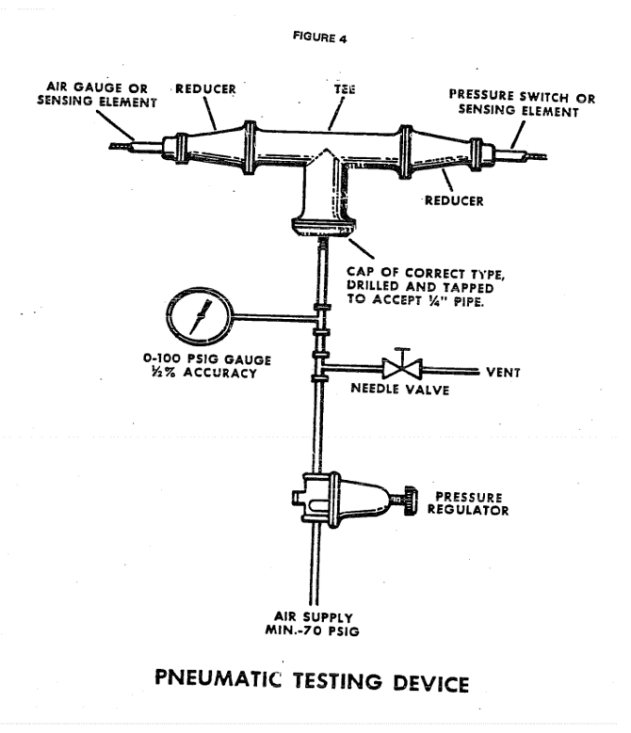Опис тесту 18 Рисунок 4

Випробування 18.1: З’єднання контролера реєстратора перепаду тиску з пристроєм відведення потоку

застосування
До всіх контролерів перепаду тиску, які використовуються для керування роботою пристроїв водовідведення в системах ESL.

Частота
Після встановлення та один раз на 6 місяців після цього.

Критерії
Контролер перепаду тиску має бути з’єднаний із пристроєм відводу потоку таким чином, щоб відведення відбувалося, коли тиск продукту ESL у регенераторі падає менше ніж 2 psi (14 кПа) від тиску на сирій стороні регенератора та залишається у відведеному потоці. поки не відновиться належний тиск. У випадку регенераторів продукту-теплоносія-продукту, де захист знаходиться на пастеризованій стороні, сторона "теплоносія" регенератора вважається стороною "сирого продукту" для цілей цього тест.

апарат
- манометр санітарний
- пневматичний випробувальний пристрій, як показано на малюнку 4 (див. завдання 18)

метод
Реле диференціального тиску перевіряється та регулюється для запобігання прямому потоку, якщо тільки тиск продукту на пастеризованій стороні регенератора не перевищує принаймні 2 psi (14 кПа) за тиск на стороні сирого продукту регенератора. У випадку регенераторів продукт-вода-продукт, захищених на пастеризованій стороні, водна сторона регенератора повинна вважатися «сирим продуктом» для цілей цього випробування.

Процедури
- Підключіть тестову лампу послідовно до сигналу від реле перепаду тиску до пристрою відведення потоку.
- Відкалібруйте реле тиску та зонди (використовуйте тест 18, процедура A).
- Відрегулюйте тиск на датчиках реле тиску до нормального робочого тиску (з пастеризованим або асептичним тиском щонайменше на 2 psi (14 кПа) вище, ніж тиск сирого продукту.
- Контрольна лампа повинна горіти. Якщо контрольна лампочка не світиться, збільште пастеризований або асептичний тиск (або зменште тиск сирого продукту), доки контрольна лампочка не засвітиться.
- Поступово опускайте пастеризовану або асептичну сторону (або підвищуйте тиск сирого продукту), доки тестовий індикатор не вимкнеться.
- Тестовий індикатор має вимкнутися, коли пастеризований або асептичний тиск на 2 psi (14 кПа) або більше перевищує тиск сирого продукту.
- Зверніть увагу на перепад тиску в точці, де світло вимикається.
- Поступово підвищуйте пастеризований або асептичний тиск (або знижуйте тиск сирого продукту), доки не засвітиться тестовий індикатор.
- Тестовий індикатор не повинен вмикатися, доки пастеризований або асептичний тиск не перевищить тиск сирого продукту на 2 psi (14 кПа). Зверніть увагу на перепад тиску в точці, де вмикається світло.
Примітка:це випробування можна завершити за допомогою пневматичного випробувального пристрою, здатного створювати різницю тиску на зондах. Цей пристрій має бути придатним для експлуатації таким чином, щоб дублювати описані вище умови.
- Опломбуйте прилад і запишіть результати тесту для протоколу.

Тест 19: Манометри - дисплеї

застосування
Відображення тиску на контролері перепаду тиску та на всіх манометрах на пастеризаторі HTST та будь-яких інших системах пластин теплопередачі для контролю тиску.

Частота
Після встановлення, кожні 6 місяців після цього, а також кожного разу, коли манометри регулюються або ремонтуються.

Критерії
Необхідні манометри та дисплеї мають бути точними.

апарат
- пневматичний випробувальний пристрій, як показано на малюнку 4 (див. завдання 18), або еквівалент
- манометр відомої точності

метод
Перевірте точність необхідних манометрів і дисплеїв за допомогою точного манометра.

Процедура
- Манометр відомої точності підключають до 1 виходу випробувальної установки.
- До другого виходу сантрійника підключається манометр або перевіряється датчик індикації.
- Повітря надходить у систему через третій випускний отвір, і порівняльні показання робляться в межах нормального робочого діапазону для цього датчика або дисплея.
- Запис результатів.

Коригувальні дії
Неточні датчики або дисплеї слід повернути на завод для ремонту. Не рекомендується, щоб оператор установки намагався налаштувати манометри.

Випробування 20: Підвищувальні насоси з’єднані з пристроєм відведення потоку

застосування
Для всіх підвищувальних насосів, які використовуються в системах пастеризатора HTST. У регенерації типу продукт-теплоносій-продукт насос теплоносія вважається підкачуючим насосом.

Частота
Після встановлення, один раз кожні 6 місяців після цього та після будь-якої зміни в схемах підкачувального насоса або перемикача.

Критерії
Підвищувальний насос має бути підключений таким чином, щоб він не міг працювати, якщо пристрій відводу потоку знаходиться у відведеному положенні.

апарат
- пневматичний випробувальний пристрій, як показано на малюнку 4 (див. завдання 18)
- манометр санітарний
- відповідні засоби нагрівання води, олії або іншої відповідної середовища

метод
Визначте, чи зупиняється підвищувальний насос, знизивши температуру та спричинивши перенаправлення потоку.

Процедура
- Підключіть датчик тиску пастеризації до трійника випробувального пристрою, закривши інший кінець трійника.
- Увімкніть подачу повітря, щоб забезпечити відповідний перепад тиску.
- Помістіть зонд реєстратора безпечного термічного обмеження в ванну з гарячою водою, маслом або іншим відповідним середовищем, температура якого вище температури включення.
- Якщо в пастеризаторі є вода, закрийте зонд реєстратора безпечного термічного обмеження та порт датчика пастеризації.
- Увімкніть пристрій контролю потоку. У цей час повинен почати працювати підкачувальний насос.
- Вийміть зонд реєстратора безпечного теплового обмеження з ванни з гарячою водою, маслом або іншим відповідним середовищем.
- Коли пристрій відведення потоку переходить у положення відведеного потоку, підвищувальний насос повинен зупинитися.
- Переконайтеся, що перепад тиску залишається достатнім, а пристрій регулювання потоку продовжує працювати після короткочасної паузи під час переходу пристрою відведення потоку.
- Запишіть результати тесту.

Коригувальні дії
Якщо підвищувальний насос не зупиняється, коли пристрій для відведення потоку знаходиться в положенні відведеного потоку, попросіть технічне обслуговування підприємства перевірити проводку та усунути причину.

Випробування 21: Підвищувальні насоси з’єднані з контролером перепаду тиску

застосування
Для всіх підвищувальних насосів, які використовуються в системах пастеризатора HTST. У регенерації типу продукт-теплоносій-продукт насос теплоносія вважається підкачуючим насосом.

Частота
Після встановлення, один раз кожні 6 місяців після цього та після будь-якої зміни в схемах підкачувального насоса або перемикача.

Критерії
Підвищувальний насос має бути підключений таким чином, щоб він не міг працювати, якщо тиск пастеризованого продукту в регенераторі не перевищує принаймні на 2 psi (14 кПа) тиск продукту в сирій частині регенератора.

апарат
- пневматичний випробувальний пристрій, як показано на малюнку 4 (див. завдання 18)
- манометр санітарний
- відповідний засіб для нагріву водяної бані

метод
Визначте, чи зупиняється підвищувальний насос, коли перепад тиску в регенераторі не підтримується належним чином.

Процедура
- Підключіть датчик тиску пастеризації до трійника випробувального пристрою, закривши інший кінець трійника.
- Увімкніть подачу повітря, щоб забезпечити відповідний перепад тиску.
- Помістіть зонд реєстратора безпечної термічної межі в ванну з гарячою водою, маслом або іншим відповідним середовищем, температура якого вище температури включення.
- Закрийте зонд реєстратора безпечної термічної межі та порт пастеризованого датчика.
- Увімкніть пристрій контролю потоку. У цей час повинен почати працювати підкачувальний насос.
- Зменште подачу повітря до тестового трійника, доки тиск не стане меншим за 2 psi (14 кПа) від тиску на датчику тиску сирого рідкого яйця. Підвищувальний насос повинен зупинитися.
- Переконайтеся, що пристрій перенаправлення потоку залишається в положенні прямого потоку, а пристрій контролю потоку продовжує працювати.
- Запишіть результати тесту.

Коригувальні дії
Якщо підкачувальний насос не зупиняється, коли перепад тиску не підтримується, попросіть персонал з обслуговування установки визначити та усунути причину.

Випробування 22: Підвищувальні насоси з’єднані з пристроєм регулювання потоку (насос синхронізації, насос-дозатор)

застосування
Для всіх підкачувальних насосів, які використовуються для HTST (у регенерації продукт-теплоносій-продукт, насос теплоносія вважається підвищуючим насосом). До всіх насосів живлення та теплоносія, що використовуються в системах ESL.

Частота
Після встановлення, один раз кожні 6 місяців після цього та після будь-якої зміни в насосах або схемах перемикачів.

Критерії
Підсилювач/теплоносій/живильний насос мають бути підключені таким чином, щоб вони не могли працювати, якщо пристрій керування потоком не працює.

апарат
- пневматичний випробувальний пристрій, як показано на малюнку 4 (див. завдання 18)
- манометр санітарний
- відповідний засіб для нагріву водяної бані

метод
Визначте, чи зупиняється підсилювач/теплоносій/живильний насос, коли пристрій керування потоком вимкнено.

Процедура
- Підключіть датчик тиску пастеризації до трійника випробувального пристрою, закривши інший кінець трійника.
- Увімкніть подачу повітря, щоб забезпечити відповідний перепад тиску.
- Помістіть зонд реєстратора безпечного термічного обмеження в ванну з гарячою водою, маслом або іншим відповідним середовищем, температура якого вище температури включення.
- Закрийте зонд реєстратора безпечної термічної межі та порт пастеризованого датчика.
- Увімкніть пристрій контролю потоку. У цей час має почати працювати підсилювач/теплоносій/живильний насос.
- Вимкніть пристрій контролю потоку. Підсилювач/теплоносій/живильний насос має зупинитися.
- Переконайтеся, що перепад тиску залишається достатнім, а пристрій для відводу потоку залишається в положенні прямого потоку. Запишіть результати тесту.

Коригувальні дії
Якщо підсилювач/теплоносій/живильний насос не зупиняється, коли пристрій керування потоком було вимкнено, попросіть персонал з обслуговування установки визначити та усунути причину.

E. Системи вимірювання часу на основі лічильників

Тест 23: Сигналізація високого потоку

застосування
Для всіх пастеризаторів HTST і систем ESL, які використовують систему вимірювання часу на основі лічильника для заміни пристрою контролю об’ємного потоку.

Частота
- Після встановлення та один раз на 6 місяців після цього
- Кожного разу, коли пломба на сигналізації потоку порушена
- Щоразу, коли вносяться будь-які зміни, що впливають на час витримки, швидкість потоку або пропускну здатність утримуючої трубки
- Щоразу, коли перевірка ємності вказує на прискорення

Критерії
Якщо швидкість потоку дорівнює або перевищує значення, при якому було виміряно час витримки, пристрій для відхилення потоку має прийняти відхилене положення, навіть якщо температура рідкого яйця в трубці для витримки вище температури пастеризації.

апарат
- немає

метод
Відрегулюйте задану точку сигналізації потоку так, щоб потік перенаправлявся, коли швидкість потоку дорівнює або перевищує значення, при якому було виміряно час витримки.

Процедура
- Увімкніть пастеризатор HTST або ESL у прямому потоці зі швидкістю потоку, при якій було виміряно час витримки, використовуючи воду вище температури пастеризації.
- Повільно регулюйте задане значення сигналу тривоги, доки ручка частоти на реєстраторі потоку не вкаже, що виникла умова тривоги.
- Зверніть увагу на те, що пристрій для відводу потоку перейшов у відведене положення, тоді як вода, що проходить через систему, залишалася вище температури пастеризації. Переконайтеся, що частотне перо на реєстраторі потоку записує тривалість стану високого потоку.
- Запишіть задану точку сигналізації про витрату, появу відхилення потоку та температуру води в напірній трубці.

Коригувальні дії
Якщо пристрій відхилення потоку не переміщується в положення відхилення, коли ручка частоти самописця вказує на відхилення, потрібна модифікація або ремонт проводки керування.

Тест 24: Сигнал про втрату сигналу

застосування
Для всіх пастеризаторів HTST і систем ESL, які використовують систему магнітного витратоміра для заміни пристрою контролю об’ємного потоку.

Частота
- Після встановлення та один раз на 6 місяців після цього
- Кожного разу, коли пломба на Flow Alarm пошкоджена
- Щоразу, коли вносяться зміни, що впливають на час витримки, швидкість потоку або пропускну здатність утримуючої трубки
- Щоразу, коли перевірка системи вказує на прискорення

Критерії
Прямий потік виникає лише тоді, коли швидкість потоку нижча за задане значення сигналізації про витрату та вище (5% від максимуму) заданого значення сигналізації про втрату сигналу.

апарат
- немає

метод
Спостерігаючи за діями частотного пера на самописці потоку та положенням пристрою відведення потоку.

Процедура
- Увімкніть пастеризатор HTST, ESL з пристроєм відведення потоку в положенні прямого потоку, при швидкості потоку, нижчому за задане значення сигналізації потоку та вище (5% від максимуму) заданого значення сигналізації про втрату сигналу, використовуючи воду.
- Вимкніть живлення магнітного витратоміра або зменште потік через витратомір нижче заданого значення сигналізації низького потоку.
- Слідкуйте за тим, щоб перо частоти реєстратора потоку реєструвало стан тривоги протягом періоду втрати сигналу або стану низького потоку, і що пристрій відхилення потоку переміщується в положення відхиленого потоку протягом цього стану.
- Запишіть результати.

Коригувальні дії
Якщо клапан не відводить або ручки не рухаються, необхідно відрегулювати сигналізацію низького потоку або змінити чи відремонтувати проводку керування.

Тест 25: Включення та відключення потоку

застосування
Для всіх пастеризаторів HTST і систем ESL, які використовують систему магнітного витратоміра для заміни пристрою контролю об’ємного потоку.

Частота
- Після встановлення та один раз на 6 місяців після цього
- Кожного разу, коли пломба на сигналізації потоку порушена
- Щоразу, коли вносяться будь-які зміни, що впливають на час витримки, швидкість потоку або пропускну здатність утримуючої трубки
- Щоразу, коли перевірка ємності вказує на прискорення

Критерії
Прямий потік відбувається лише тоді, коли швидкість потоку нижче заданої точки сигналізації про витрату та вище контрольної точки сигналізації про втрату сигналу.

апарат
- немає

метод
Спостерігаючи за показаннями самописця вздовж дії пера частоти на самописець потоку.

Процедура
- Увімкніть пастеризатор у прямому потоці зі швидкістю потоку, нижчою за задану точку сигналізації потоку та вищою за задану точку сигналізації про втрату сигналу, використовуючи воду вище температури пастеризації.
- Використовуючи контролер потоку, повільно збільшуйте швидкість потоку, доки ручка частоти на реєстраторі потоку не вкаже стан тривоги (точка відключення потоку). Пристрій відведення потоку також займе відведене положення.
- Спостерігайте за зчитуванням швидкості потоку з самописця, відбувається миттєве відключення потоку, як вказує ручка частоти самописця.
- Коли пастеризатор працює на воді з температурою вище температури пастеризації, з пристроєм для відводу потоку, відхиленим через надмірну швидкість потоку, повільно зменшуйте швидкість потоку, доки ручка частоти на реєстраторі витрати не вкаже початок прямого руху потоку (точка перекриття потоку) . Через реле затримки часу, описане в тесті 15, пристрій для перенаправлення потоку не переміститься відразу в положення прямого потоку.
- Спостерігайте за показаннями самописця, відбувається миттєве вимикання потоку, про що вказує ручка частоти самописця потоку.
- Запис результатів.

Коригувальні дії
Якщо точка включення або відключення виникає при швидкості потоку, що дорівнює або перевищує значення, при якому було виміряно час витримки, налаштуйте сигнал тривоги на нижчу задану точку та повторіть тест.

Тест 26: Контролер теплового обмеження для логіки послідовності керування
Контролери теплового обмеження, що використовуються в системах ESL, які мають пристрій відводу потоку, розташоване за регенератором та/або охолоджувачем, повинні бути перевірені одним із наступних застосовних тестів із зазначеною частотою.

Тест 26.1: ESL пастеризація - непряме нагрівання

застосування
Для всіх систем ESL з непрямим нагріванням.

Частота
Після встановлення, один раз кожні 6 місяців після цього та щоразу, коли пломба була порушена.

Критерії
Обладнання для пастеризації не повинно працювати в прямому потоці, доки поверхні продукту, розташовані нижче за потоком від трубки для утримування, не будуть підтримуватися на рівні або вище необхідної температури пастеризації протягом необхідного часу. Під час запуску поверхні повинні бути піддані впливу рідини під час пастеризації. Якщо температура продукту падає нижче стандарту пастеризації в трубці для витримування, прямий потік не повинен бути відновлений, доки поверхні продукту, розташовані нижче за потоком від трубки для витримування, не будуть повторно витримані при або вище необхідної температури пастеризації протягом необхідного часу.

апарат
- вода постійної температури, масло або інша відповідна ванна із середовищем
- випробувальна лампа від пневматичного випробувального пристрою, як показано на малюнку 4 (див. завдання 18)

метод
Логіка послідовності керування регулятора теплового обмеження визначається моніторингом електричного сигналу від регулятора теплового обмеження під час серії занурень і видалень 2 чутливих елементів із ванни, нагрітої вище температури включення.

Процедури
- Нагрійте постійну температуру води, олії або іншої відповідної ванни із середовищем на кілька градусів вище температури вмикання на регуляторі теплового обмеження.
- Підключіть тестову лампу послідовно до сигналу від регулятора теплового обмеження до пристрою відведення потоку. Якщо деякі процесори мають затримки часу, вбудовані в логіку керування, що перевищує необхідну з міркувань охорони здоров’я, обійдіть ці таймери або врахуйте їх вплив на затримку прямого потоку.
- Занурте чутливий елемент утримуючої трубки у ванну, температура якої перевищує температуру включення. Контрольна лампа не повинна горіти (відведений потік). Залиште чутливий елемент у ванні.
- Занурте другий (або більше за потреби) чутливий елемент у ванну. Контрольна лампа повинна спалахнути (прямий потік) після мінімальної затримки в 1 секунду для систем безперервної пастеризації.
- Вийміть другий (або більше за потреби) елемент з ванни. Контрольна лампа повинна горіти (прямий потік).
- Вийміть чутливий елемент утримуючої трубки з ванни. Тестова лампа повинна негайно згаснути (перенаправлений потік, таймер стерилізації не встановлює час).
- Знову занурте чутливий елемент утримуючої трубки у ванну. Контрольна лампа не повинна горіти (відведений потік). Запис результатів.
- Коли всі елементи знаходяться у ванні, дотримуйтеся таймера стерилізації. Увімкніть годинник, коли загоряться контрольні лампи (температура включення).
- Запишіть час. Порівняйте результати із запланованим процесом, щоб переконатися, що час відповідає визначеному органом процесу.
- Зупиніть годинник, коли закінчиться таймер стерилізації.
- Запишіть цей час.

Коригувальні дії
Якщо логіка послідовності керування регулятора термічного обмеження не відповідає схемі, викладеній у розділі процедур, необхідно перепідключити прилад, щоб він відповідав цій логіці.

Додаток: Специфікації випробувального обладнання

А) Перевірний термометр

Тип
Ртутний; легко чиститься; звичайна передня емальована задня частина; довжина 305 міліметрів (12 дюймів); точка занурення, яку потрібно вигравірувати на ніжці; ртуті в камері згортання при 0°C (32°F).

Діапазон масштабу
Принаймні на 7°C (12°F) нижче та на 7°C (12°F) вище температури пастеризації, при якій використовується робочий термометр, з дозволеними розширеннями шкали з обох сторін; захищений від пошкоджень при 149°C (300°F).

Температура представлена ​​найменшою поділкою шкали
0,1°C (0,2°F).

Кількість градусів на 25 міліметрів (дюймів) шкали
Не вище 4 градусів за Цельсієм або не більше 6 градусів за Фаренгейтом.

Точність
В межах 0,1°C (0,2°F), плюс або мінус, у всьому зазначеному діапазоні шкали. Точність перевіряють за допомогою термометра, перевіреногоНаціональний інститут стандартів і технологій(NIST).

цибулина
Звичайне або таке ж відповідне термометричне скло Corning.

Справа
Підходить для забезпечення захисту під час транспортування та періодів, коли не використовується.

B) Цифровий тестовий термометр

Тип
ручний; високоточний цифровий термометр; живлення від батареї або мережі змінного струму (AC). Калібрування захищено від несанкціонованих змін.

Діапазон
- від 18°C ​​до 149°C (від 0°F до 300°F); Температура представлена ​​найменшою поділкою шкали, 0,01°C або °F і цифровий дисплей.

Точність
Точність системи повинна відповідати визначенню виробника термометра. Термометр повинен відповідати призначенню, і його точність перевіряється за допомогою термометра, перевіреногоНаціональний інститут стандартів і технологій(NIST). Сертифікат калібрування повинен зберігатися разом із пристроєм.

Схеми самодіагностики
Схема повинна забезпечувати постійний моніторинг усіх ланцюгів датчиків, вхідних сигналів і кондиціонування. Діагностична схема повинна бути здатна ідентифікувати датчик і інформацію про його калібрування. Без правильного підключення зонда дисплей повинен сповіщати оператора, і температура не відображатиметься.

Електромагнітна сумісність
Повинні бути задокументовані для цих пристроїв для використання за призначенням і надані Регуляторному агентству. Агрегати, які будуть використовуватися в «польових умовах», повинні пройти випробування на відповідність стандартам важкої промисловості, як зазначено вЄвропейська директива з електромагнітної сумісності.

занурення
Мінімальна точка занурення повинна бути позначена на зонді. Під час контрольних випробувань зонди повинні бути занурені на однакову глибину у водяну чи масляну баню чи інше відповідне середовище.

Справа
Підходить для забезпечення захисту під час транспортування та періодів, коли не використовується.

В) Термометр загального призначення

Тип
Кишеньковий тип; спрацьовані ртуттю.

Збільшення стовпа ртуті
До видимої ширини не менше 1,6 міліметра (0,0625 дюйма).

Діапазон масштабу
1°C (30°F) до 100°C (212°F), дозволено розширення з будь-якого боку. Захищений від пошкоджень при 105°C (220°F).

Температура представлена ​​найменшою поділкою шкали
1°C (2°F).

Кількість градусів на дюйм шкали
Не вище 29 градусів за Цельсієм або не вище 52 градусів за Фаренгейтом.

Точність
В межах 1°C (2°F), плюс або мінус, у всьому зазначеному діапазоні шкали. Періодично перевіряйте за завідомо точним термометром.

Справа
Металевий, оснащений кліпсою для авторучки.

цибулина
Звичайне або таке ж відповідне термометричне скло Corning.

Г) Прилади для вимірювання електропровідності

Тип
Міст Вітстона, гальванометр, міліамперметр, ручний або автоматичний.

провідність
Здатність виявляти зміни, викликані додаванням 10 ppm хлориду натрію у воду з жорсткістю 100 ppm.

Електроди
Стандартний.

Автоматичні прилади
Годинник електричний, поділка часу не менше 0,2 секунди.

Д) Секундомір

Тип
Відкрите обличчя, що вказує на частки секунди.

Точність
Точність до 0,2 секунди.

руки
Змахніть рукою (за наявності), 1 повний оберт кожні 60 секунд або менше.

масштаб
Поділки не більше 0,2 секунди.

Корона
Натискання заводної головки або кнопки запускає, зупиняє та скидає на 0.

Додаток III: Система вимірювання часу на основі лічильника (MBTS)
Магнітний витратомір використовується для вимірювання витрати в системах HTST і ESL. По суті, це короткий шматок трубки (приблизно 10 дюймів (25,4 см) в довжину), оточений корпусом, усередині якого розташовані котушки, які створюють магнітне поле. 2 електроди з нержавіючої сталі діаметром приблизно чверть дюйма виступають приблизно на 1 дюйм із трубки з тефлоновим покриттям і забезпечують контактні точки для рідини (провідника), що проходить через магнітну рідину. Ці електроди вловлюють сигнал від рухомої рідини та активують передавач. Сигнал надсилається до інших приладів, де він записується та обробляється.
Магнітні витратоміри лише вимірюють потік. Інші компоненти регулюють потік.
Для того, щоб система вимірювання часу на основі лічильника діяла як пристрій керування потоком у системі критичного процесу, наприклад, HTST або ESL, система вимірювання часу на основі лічильника повинна включати певні ключові компоненти, такі як:
- відцентровий або об'ємний насос ГРМ
- магнітний витратомір
- зворотний клапан продукту або нормально закритий повітряний клапан
- реєстратор потоку з пером подій
- сигналізація високої витрати
- сигналізація низького потоку/втрати сигналу
- керування потоком (з контролером потоку з інтерфейсом оператора):
  - регулюючий клапан або
  - Привод змінної частоти змінного струму

A) Частотно-регульована система змінного струму
Експлуатація, встановлення та вимоги до конструкції системи синхронізації на основі лічильника з системою приводу змінної частоти змінного струму повинні відповідати наступному:
- системи повинні мати відповідний реєстратор потоку, здатний реєструвати потік при встановленій точці сигналізації високого потоку. Реєстратор потоку повинен мати перо події або відхилення, яке має записувати тривалість стану тривоги.
- сигналізація високого потоку з регульованою заданою точкою повинна бути встановлена ​​в системі, яка автоматично призведе до переміщення пристрою відводу потоку в положення відведення щоразу, коли надмірна швидкість потоку призводить до того, що час витримки продукту буде меншим за законний час витримки для використовується процес пастеризації. Таке регулювання має бути перевірено та опломбовано.
- Сигналізація низького потоку та втрати сигналу повинна бути встановлена ​​разом із системою, яка автоматично призведе до переміщення пристрою відведення потоку в положення відведення щоразу, коли втрачається сигнал від лічильника або швидкість потоку нижче 5% максимального заданого значення сигналу тривоги.
- коли законна швидкість потоку була відновлена ​​після надмірної швидкості потоку, у системах HTST зазвичай використовується затримка часу, яка може перенаправляти та переходити в прямий потік безпосередньо та без виконання циклу промивання та санітарної обробки. Це робиться для того, щоб запобігти тому, щоб пристрій відхилення потоку зайняв положення прямого потоку, доки не буде досягнуто принаймні допустимий час утримання в режимі відхилення. Однак пастеризація оброблених яєць HTST, а також ESL вимагають обов’язкового циклу промивання та очищення. використовувати після кожної умови переадресації, яка робить цю вимогу зайвою.
- Зазвичай системи вимірювання часу на основі лічильників оснащені санітарним зворотним клапаном або нормально закритим пневматичним клапаном, який встановлюється в систему, щоб запобігти надлишковому тиску на стороні сирого рідкого яйця регенератора кожного разу, коли відбувається збій живлення або відключення. Цей зворотний клапан або нормально закритий пневматичний клапан розташований або перед магнітним витратоміром після утримувальної трубки, або також між магнітним витратоміром і початком утримувальної трубки. У зв’язку з тим, що цикл промивання та дезобробки є обов’язковим після кожного відхилення, зворотний клапан не потрібен на пастеризаторах HTST для оброблених яєць, які працюють таким чином.
- розміщення окремих компонентів у системі має відповідати таким умовам:
  - відцентровий або об’ємний насос із змінною частотою змінного струму повинен бути розташований нижче за потоком від секції регенератора сирого рідкого яйця, якщо використовується регенератор.
  - магнітний витратомір повинен бути розміщений після відцентрового або об’ємного насоса зі змінною частотою змінної частоти. У системі не повинно бути жодних проміжних компонентів, окрім звичайних санітарних труб або зворотного клапана (якщо він використовується), без клапанів чи контрольних пристроїв між ними.
  - як відцентровий або об’ємний насос змінної частоти змінної частоти, так і магнітний витратомір повинні бути розташовані вище за течією від утримувальної труби.
  - усі інші пристрої для сприяння потоку, такі як підвищувальні насоси та гомогенізатори, а також відцентровий або об’ємний насос із змінною частотою змінного струму, повинні бути належним чином з’єднані з пристроєм для відведення потоку, щоб вони могли працювати та створювати потік через систему лише тоді, коли потік відвідний пристрій знаходиться в положенні повністю відведеного або повністю прямого потоку в режимі роботи продукту.
  - між відцентровим або об’ємним насосом зі змінною частотою змінної частоти та пристроєм для відводу потоку не повинно надходити продукту.
  - магнітний витратомір повинен бути встановлений таким чином, щоб продукт мав контакт з обома електродами весь час, коли в системі є потік. Це найпростіше досягти, встановивши витратомірну трубку магнітного витратоміра у вертикальному положенні з напрямком потоку знизу вгору. Однак горизонтальне встановлення є прийнятним, якщо вжито інших запобіжних заходів, щоб переконатися, що обидва електроди контактують із продуктом. Їх не можна встановлювати на високій горизонтальній лінії, яка може бути лише частково заповненою і таким чином затримувати повітря.
  - магнітний витратомір повинен бути змонтований таким чином, щоб принаймні 10 діаметрів труби прямої труби існували вище та нижче за течією від центру лічильника до будь-якого коліна або зміни напрямку.
- коли регенератор використовується з цими системами, ймовірно, буде необхідно обійти регенератор під час запуску та коли пристрій відведення потоку знаходиться в положенні відведеного потоку. Необхідно бути обережним при проектуванні таких систем обходу, щоб гарантувати відсутність тупика. Тупик може дозволити продукту залишатися при температурі навколишнього середовища протягом тривалого періоду часу та сприяти розвитку бактерій у продукті.
- більшість таких систем використовуватиме пристрій для відводу потоку з подвійним стовбуром і відцентровий насос із змінною частотою змінного струму під час циклу очищення CIP. Усі засоби контролю, необхідні для таких систем, мають бути застосовані. Під час перемикання в положення CIP пристрій відведення потоку повинен перейти в положення відведення та повинен залишатися в положенні відведеного потоку протягом принаймні 1 хвилини циклу CIP, незалежно від температури, і підвищувальний насос не може працювати протягом цієї хвилини циклу CIP. . Після активації циклу CIP, якщо його ненавмисно вибрано, оператор має 1 хвилину, щоб повернутися до режиму «Процес».
- коли з цими системами використовуються комп’ютери охорони здоров’я або програмовані логічні контролери, вони повинні бути встановлені таким чином, щоб жодні засоби контролю охорони здоров’я не знаходилися під комп’ютером або програмованим логічним контролером під час роботи продукту, за винятком того, що комп’ютер або програмований логічний контролер можуть контролювати швидкість відцентрового або об’ємного насоса зі змінною частотою змінної частоти за умови, що аварійний сигнал високого потоку налаштовано та заблоковано, щоб забезпечити відведення пристрою відведення потоку щоразу, коли швидкість потоку перевищується.
- усі необхідні засоби контролю повинні перевірятися з рекомендованою частотою. Якщо в цих пристроях або органах керування можна внести настроювання або зміни, необхідно застосувати відповідні пломби, щоб зміни не можна було внести без виявлення.
- усі системи вимірювання часу на основі лічильників повинні бути спроектовані, встановлені та експлуатовані таким чином, щоб усі застосовні випробування, необхідні згідно з критичними процедурами випробувань (Додаток II), могли виконуватися із зазначеною частотою.

B) Система регулюючого клапана
Вимоги до роботи, встановлення та розміщення систем синхронізації на основі лічильника, що використовують одношвидкісний відцентровий або об’ємний насос і регулюючий клапан, повинні відповідати наступному:
- системи повинні мати відповідний реєстратор потоку, здатний реєструвати потік при встановленій точці сигналізації високого потоку. Реєстратор потоку повинен мати перо події або відхилення, яке має записувати тривалість стану тривоги.
- сигналізація високого потоку з регульованою заданою точкою повинна бути встановлена ​​в системі, яка автоматично призведе до переміщення пристрою відводу потоку в положення відведення щоразу, коли надмірна швидкість потоку призводить до того, що час витримки продукту буде меншим за законний час витримки для використовується процес пастеризації. Таке регулювання має бути перевірено та опломбовано.
- Сигналізація низького потоку та втрати сигналу повинна бути встановлена ​​разом із системою, яка автоматично призведе до переміщення пристрою відведення потоку в положення відведення щоразу, коли втрачається сигнал від лічильника або швидкість потоку нижче 5% максимального заданого значення сигналу тривоги.
- коли законна швидкість потоку була відновлена ​​після надмірної швидкості потоку, у системах HTST зазвичай використовується затримка часу, яка може перенаправляти та переходити в прямий потік безпосередньо та без виконання циклу промивання та санітарної обробки. Це робиться для того, щоб запобігти тому, щоб пристрій відхилення потоку зайняв положення прямого потоку, доки не буде досягнуто принаймні допустимий час утримання в режимі відхилення. Однак пастеризація оброблених яєць HTST, а також ESL вимагають обов’язкового циклу промивання та очищення. використовувати після кожної умови переадресації, яка робить цю вимогу зайвою.
- Зазвичай системи вимірювання часу на основі лічильників оснащені санітарним зворотним клапаном або нормально закритим пневматичним клапаном, який встановлюється в систему, щоб запобігти надлишковому тиску на стороні сирого рідкого яйця регенератора кожного разу, коли відбувається збій живлення або відключення. Цей зворотний клапан або нормально закритий пневматичний клапан розташований або перед магнітним витратоміром після утримувальної трубки, або також між магнітним витратоміром і початком утримувальної трубки. У зв’язку з тим, що цикл промивання та дезобробки є обов’язковим після кожного відхилення, зворотний клапан не потрібен на пастеризаторах HTST для оброблених яєць, які працюють таким чином.
- розміщення окремих компонентів у системі має відповідати таким умовам:
  - відцентровий або об’ємний насос повинен бути розташований нижче за потоком від секції сирого рідкого яйця, якщо використовується регенератор.
  - магнітний витратомір повинен бути розміщений після відцентрового або об’ємного насоса. У системі не повинно бути жодних проміжних компонентів, окрім звичайних санітарних труб або зворотного клапана (якщо він використовується), без клапанів чи пристроїв керування між ними.
  - регулюючий клапан повинен бути розміщений нижче за потоком від магнітного витратоміра та вище за потоком від початку утримувальної труби.
  - відцентровий або об'ємний насос, магнітний витратомір і регулюючий клапан повинні бути розташовані вище за течією від утримувальної труби.
  - усі інші пристрої для сприяння потоку, такі як підвищувальні насоси та гомогенізатори, а також відцентровий або об’ємний насос із змінною частотою змінного струму, повинні бути належним чином з’єднані з пристроєм для відведення потоку, щоб вони могли працювати та створювати потік через систему лише тоді, коли потік відвідний пристрій знаходиться в положенні повністю відведеного або повністю прямого потоку в режимі роботи продукту.
  - між відцентровим або об’ємним насосом зі змінною частотою змінної частоти та пристроєм для відводу потоку не повинно надходити продукту.
  - магнітний витратомір повинен бути встановлений таким чином, щоб продукт мав контакт з обома електродами весь час, коли в системі є потік. Це найпростіше досягти, встановивши витратомірну трубку магнітного витратоміра у вертикальному положенні з напрямком потоку знизу вгору. Однак горизонтальне встановлення є прийнятним, якщо вжито інших запобіжних заходів, щоб переконатися, що обидва електроди контактують із продуктом. Їх не можна встановлювати на високій горизонтальній лінії, яка може бути лише частково заповненою і таким чином затримувати повітря.
  - магнітний витратомір повинен бути змонтований таким чином, щоб принаймні 10 діаметрів труби прямої труби існували вище та нижче за течією від центру лічильника до будь-якого коліна або зміни напрямку.
- коли регенератор використовується з цими системами, ймовірно, буде необхідно обійти регенератор під час запуску та коли пристрій відведення потоку знаходиться в положенні відведеного потоку. Необхідно бути обережним при проектуванні таких систем обходу, щоб гарантувати відсутність тупика. Тупик може дозволити продукту залишатися при температурі навколишнього середовища протягом тривалого періоду часу та сприяти розвитку бактерій у продукті.
- більшість таких систем використовуватиме пристрій для відводу потоку з подвійним стовбуром і відцентровий насос із змінною частотою змінного струму під час циклу очищення CIP. Усі засоби контролю, необхідні для таких систем, мають бути застосовані. Під час перемикання в положення CIP пристрій відведення потоку повинен перейти в положення відведення та повинен залишатися в положенні відведеного потоку протягом принаймні 1 хвилини циклу CIP, незалежно від температури, і підвищувальний насос не може працювати протягом цієї хвилини циклу CIP. . Після активації циклу CIP, якщо його ненавмисно вибрано, оператор має 1 хвилину, щоб повернутися до режиму «Процес».
- коли з цими системами використовуються комп’ютери охорони здоров’я або програмовані логічні контролери, вони повинні бути встановлені таким чином, щоб жодні засоби контролю охорони здоров’я не знаходилися під комп’ютером або програмованим логічним контролером під час роботи продукту, за винятком того, що комп’ютер або програмований логічний контролер можуть контролювати швидкість відцентрового або об’ємного насоса зі змінною частотою змінної частоти за умови, що аварійний сигнал високого потоку налаштовано та заблоковано, щоб забезпечити відведення пристрою відведення потоку щоразу, коли швидкість потоку перевищується.
- усі необхідні засоби контролю повинні перевірятися з рекомендованою частотою. Якщо в цих пристроях або органах керування можна внести настроювання або зміни, необхідно застосувати відповідні пломби, щоб зміни не можна було внести без виявлення.
- усі системи вимірювання часу на основі лічильників повинні бути спроектовані, встановлені та експлуатовані таким чином, щоб усі застосовні випробування, необхідні згідно з критичними процедурами випробувань (Додаток II), могли виконуватися із зазначеною частотою.
Пастеризатор HTST з підкачувальним насосом, системою вимірювання часу та гомогенізатором з байпасною лінією
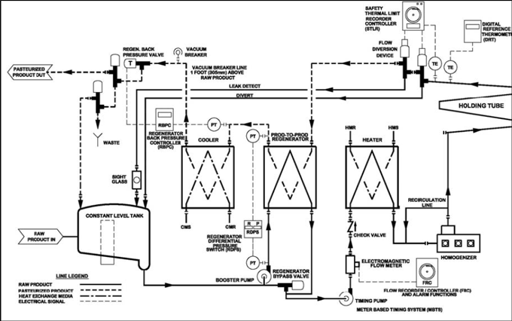
Посилання: Постанова про пастеризоване молоко сорту А, редакція 2015 року. Міністерство охорони здоров’я та соціальних служб США, Служба громадського здоров’я, Управління з контролю за продуктами й ліками)
Опис до Додатку III

Додаток IV: Запобігання перехресним з'єднанням

Перехресні з'єднання
Перехресне з'єднання - це прямий зв'язок, який дозволяє одному матеріалу забруднити інший. Повинне бути повне розділення несумісних продуктів, таких як сировина та рідкі яєчні продукти, засоби для чищення та харчові продукти, а також відходи або комунальні матеріали та харчові продукти.
Це стосується обладнання, яке є CIP під час підключення до ліній продуктів, що містять рідкі яєчні продукти або питну воду, а також лінії для остаточного промивання, наприклад:
- Лінії подачі CIP і контури зворотної лінії, що використовуються для очищення CIP
- «міні-мийки» на резервуарах, лініях і пастеризаторах
Відокремлення можна здійснити:
- використання окремих трубопроводів і ємностей для несумісних продуктів
- встановлення ефективних фізичних розривів у точках підключення. Це може включати такі методи, як:
  - фізичне відключення трубопроводів
  - подвійний запірно-спускний клапан
  - двосідельні (захищені від змішування) клапани
  - інші не менш ефективні системи
Плати перемикання потоку та «поворотні коліна» традиційно використовуються на рідких яєчних заводах для ізоляції контурів очищення та запобігання забрудненню харчових продуктів миючим розчином. Це забезпечує фізичний розрив (роз'єднання) між трубопроводами. Встановлення будь-якої кількості роздільних клапанів (комплект клапанів без розриву в атмосферу) не є фізичним розривом і може використовуватися лише в наступних випадках.

1. Спеціальний випадок – подвійний запірно-спускний клапан для очищення CIP
Може використовуватися подвійний запірно-спускний клапан із самостійним (вентиляційним або виточним отвором) розривом в атмосферу принаймні такого ж гідравлічного діаметра, як найбільша лінія подачі до клапанів, розташована між 2 запірними клапанами. відокремлювати дозволені миючі розчини від харчових продуктів.
Блокувальні клапани використовуються як бар’єр для продукту та розчину CIP, тоді як випускна лінія між ними запобігає накопиченню тиску та дозволяє безпечно відвести будь-який витік від протилежного сідла клапана.
Клапани, які використовуються для подвійного блокування та стравлювання, повинні використовувати мікроперемикачі або інші датчики, щоб сигналізувати про те, що клапани правильно розташовані для очищення CIP. Клапани повинні перейти в положення безвідмовного блокування з відкритою стравлюючою лінією, якщо тиск повітря або електроенергія припиняється з соленоїдів клапана.
Очищення вентиляційної зони або отвору витоку в системах з подвійним блокуванням і стравлюванням може бути проблемою. Конструкція та встановлення вентиляційного отвору/отвору витоку повинні бути такими, щоб вентиляційний отвір належним чином очищався методами CIP. Очищення вентиляційного отвору/отвору витоку може відбуватися лише тоді, коли харчові продукти ізольовано вище за течією за допомогою іншого комплекту запірно-зливних клапанів, проточної панелі чи поворотного коліна, або коли харчові продукти вилучені із системи.
Необхідно задокументувати процедури належного налаштування, перевірки, технічного обслуговування, перевірки та очищення цієї системи клапанів. У файлах власника ліцензії має бути документація (або доступ до електронних записів) про те, що процедури дотримуються під час щоденних операцій, щоб запобігти забрудненню рідких яєчних продуктів хімікатами для очищення.

2. Спеціальний випадок - клапани з подвійним сідлом (захищені від змішування) для очищення CIP
Двосідельний (захищений від змішування) клапан може використовуватися для відділення затверджених миючих розчинів від харчових продуктів. Цей клапан повинен мати 2 сідла з камерою витоку (вентиляційним або виточним отвором) між ними. Вентиляційний отвір для виявлення витоку завжди має бути повністю відкритим для атмосфери без жодних обмежень, а клапани встановлені таким чином, щоб можна було спостерігати витік, а безпечне положення клапанів було визначено як закрите. Камеру витоку слід випускати в атмосферу за допомогою трубки для виявлення витоку, гідравлічний діаметр якого перевищує гідравлічний діаметр подачі. (Гідравлічний діаметр можна визначити як 4 х площа поперечного перерізу/периметр. Площа поперечного перерізу подачі – це периметр сидіння, помножений на хід підйому сидіння, або, якщо обидва сидіння закриті, це окремий порт подачі CIP ; гідравлічний діаметр трубки виявлення витоку є найменшим діаметром у трубці витоку.)
Власник ліцензії разом зі своїм постачальником/виробником клапанів гарантує, що клапани, які використовуються в його системі, відповідають призначенню та відповідають мінімальним вимогам Додатку IV. Це робиться шляхом тестування, перевірки та відповідної документації.
Клапан з подвійним сідлом (захищений від змішування) використовує принаймні 1 мікроперемикач або інший датчик, щоб сигналізувати про те, що клапан правильно розташовано для очищення CIP. Клапан закритий (неактивне положення) для очищення CIP, і одночасно можна активувати лише 1 підйомник сидіння. Хід підйому сидіння фізично обмежений конструкцією. Послідовність клапанів виконується таким чином, що 2 сторони не можуть відкритися одночасно. Власник ліцензії несе відповідальність за збереження в файлі результатів випробувань мікроперемикача або датчика з’єднань із елементами керування CIP та безвідмовного позиціонування приводів клапанів. Неможливо неконтрольоване ручне керування системою та обмежений доступ до програмування клапана неавторизованим персоналом/працівниками.
Очищення вентиляційної зони або отвору витоку в подвійних сідлах (захищених від змішування) клапанах не створює такої ж потенційної проблеми перехресного забруднення, як у системах з подвійним запірним клапаном. Вентиляційний отвір завжди відкритий для атмосфери, але потік обмежений кільцевим простором, утвореним зазором між 1 із 2 сідел і корпусом, плунжерами, сідлом і штоком клапана. Наприклад, очищення вентиляційної зони клапана можна виконати двома способами. 1 практика очищення полягає в тому, щоб виконати окремі підйоми сидінь, щоб трохи розчину CIP промити поверхню, що контактує з продуктом. Другий варіант – це використання зовнішнього CIP-з’єднання з порожниною. В останньому варіанті зовнішнє CIP-з’єднання відповідає критеріям гідравлічного діаметру, описаним вище.
Використання подвійного сідла (захищеного від змішування) клапана здійснюється шляхом правильного вибору клапана, налаштування, валідації та перевірки технічного обслуговування. У файлі власника ліцензії (або доступі до електронних записів) є документація про те, що процедури для цих подвійних сідельних клапанів із змішуванням дотримуються під час щоденних операцій, щоб запобігти забрудненню рідких яєчних продуктів хімікатами для очищення. Клапани з подвійним ущільненням не можна використовувати для цього застосування, оскільки вони використовують лише один привід клапана та шток і не призначені для безпечного видалення значної кількості витоку з протилежного сідла клапана.
Рисунок 1 Додаток IV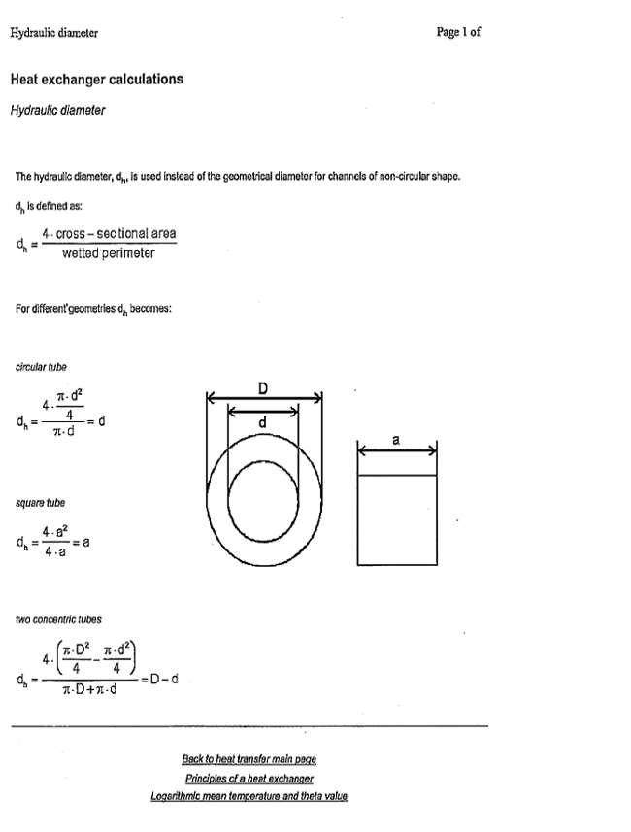Опис для рисунка 1 Додаток IV Поперечні перерізи напрямних, що часто використовуються. Поперечні перерізи напрямних. Опис поперечних перерізів напрямних.